ФЕДЕРАЛЬНОЕ ГОСУДАРСТВЕННОЕ БЮДЖЕТНОЕ ОБРАЗОВАТЕЛЬНОЕ УЧРЕЖДЕНИЕ
ВЫСШЕГО ПРОФЕССИОНАЛЬНОГО ОБРАЗОВАНИЯ
«АСТРАХАНСКИЙ ГОСУДАРСТВЕННЫЙ ТЕХНИЧЕСКИЙ УНИВЕРСИТЕТ»

Кафедра органической, биологической
и физколлоидной химии

ОРГАНИЧЕСКАЯ ХИМИЯ

МЕТОДИЧЕСКИЕ УКАЗАНИЯ ПО ВЫПОЛНЕНИЮ ЛАБОРАТОРНЫХ РАБОТ ПО ОРГАНИЧЕСКОЙ ХИМИИ
для студентов специальностей 05.03.06 Экология и природопользование (Экология), 06.03.01 Биология (Биоэкология; Микробиология), 19.03.03 Продукты питания животного происхождения, 19.03.04 Технология продукции и организация общественного питания (Технология организации ресторанного дела), 20.03.02 Природообустройство и водопользование (Комплексное использование и охрана водных ресурсов), 35.03.08 Водные биоресурсы и аквакультура, 36.03.01 Ветеринарно-санитарная экспертиза, 38.03.07 Товароведение (Товароведение и экспертиза товаров в таможенном деле)

АСТРАХАНЬ 2015 г.

Методические указания составлены: к.х.н., доц. кафедры органической химии Фоменко Алевтиной Ивановной, к.х.н., доц. кафедры органической химии Осиповой Викторией Павловной.

Методические указания рассмотрены и одобрены на заседании кафедры органической химии (протокол № 2 от 24.02.2015 г.)

Рецензент: д.т.н., профессор Долганова Наталья Вадимовна

Содержание

- Введение……………………………………………………… ….4

- Техника безопасности и противопожарные меры……….…….5

- Лабораторная работа № 1…………………………………….….10

- Лабораторная работа № 2…………………………………….….15

- Лабораторная работа № 3……………….…………………….…18

- Лабораторная работа № 4………………………………………..23

- Лабораторная работа № 5……………..………………………....29

- Лабораторная работа № 6……………..……………………..…..37

- Лабораторная работа № 7……………..……………………..…..42

- Лабораторная работа № 8……………………………..…..……..52

- Лабораторная работа № 9………………………………….…….60

- Литература………………………………………………………...63

Введение

Изучение органической химии должно включать соответствующий лабораторный практикум. Данные методические указания являются по существу малым практикумом по органической химии. Практические работы проводятся параллельно лекционному курсу и помогают студентам лучше усвоить его. Задачей практикума является ознакомление студентов на опыте с общими свойствами и характерными реакциями различных классов органических соединений. Кроме того, студенты получают практические навыки, умение обращаться с несложными приборами, вести лабораторный журнал, решать простейшие задачи в плане учебно-исследовательской работы, например, на основании практических наблюдений делать выводы, проводить сравнительную характеристику отдельных классов органических соединений.
Прежде чем приступить к лабораторной работе, студент должен ознакомиться с соответствующим разделом курса, изучить теоретические основы определенного класса органических соединений.
В лабораторном практикуме дано описание основных мер, необходимых для безопасной работы в лаборатории, а также описание вредных органических и неорганических веществ, которые используются в лабораторных работах.
Для успешного выполнения работы студент должен ознакомиться с правилами техники безопасности, внимательно прослушать необходимые пояснения преподавателя, а по окончании выполнения каждого опыта оформить отчет в лабораторном журнале.

Отчет, кроме наименования опыта, должен включать:
- Уравнение химической реакции с указанием названий соединений.
- Свои наблюдения над ходом реакции (например, изменение цвета реакционной массы, выпадение осадка и т.д.).
- Вывод и, при необходимости, ответы на вопросы, приведенные в тексте.

При условии выполнения всех этих требований студент получает зачет по данной работе автоматически.

ПРАВИЛА ТЕХНИКИ БЕЗОПАСНОСТИ ПРИ РАБОТЕ В ХИМИЧЕСКОЙ ЛАБОРАТОРИИ

Многие из веществ, используемых в органической химии, являются в той или иной мере воспламеняющимися, или токсичными, или теми и другими одновременно. Поэтому при работе в лаборатории необходимо строго соблюдать основные правила техники безопасности независимо от того, какой выполняют эксперимент.
1. Категорически запрещается работать одному в лаборатории, так как в экстренном случае будет некому оказать пострадавшему первую помощь и ликвидировать последствия неудавшегося эксперимента. Работать следует только в отведенное время под контролем преподавателя или других сотрудников.
2. Необходимо соблюдать тишину, чистоту и порядок. Поспешность и неряшливость в работе часто приводят к несчастным случаям. Нельзя отвлекаться от работы и отвлекать своих товарищей. Запрещается держать на лабораторном столе посторонние предметы (сумки, учебники и т.д.).
3. Категорически запрещается принимать и хранить пищу, пить воду и курить.
4. Каждый должен знать, где находятся средства индивидуальной защиты, аптечка, средства для тушения пожара. Кроме очков, в лаборатории должны быть защитные маски, респираторы и противогазы. Во всех лабораториях в легко доступных местах находятся средства для пожаротушения (ящики с песком и совком, огнетушители, противопожарные одеяла); аптечки, которые снабжены всеми медикаментами, необходимыми для оказания первой медицинской помощи (растворы борной кислоты, гидрокарбоната натрия, перманганата калия, танина, нашатырного спирта, а также вата, бинт, йодная настойка, активированный уголь, мазь от ожогов, склянка для промывания глаз).
5. В лаборатории необходимо находиться в застегнутом хлопчатобумажном халате. Это обеспечивает некоторую индивидуальную защиту и позволяет избежать загрязнения одежды.
6. Приступать к работе можно только после усвоения всей техники ее выполнения. Если студент испытывает какие-либо сомнения в методике проведения эксперимента или в технике безопасности, прежде чем продолжать работу, необходимо проконсультироваться с преподавателем.
7. Нельзя проводить опыты в загрязненной посуде. Посуду следует мыть сразу после окончания эксперимента.
8. Категорически запрещается пробовать химические вещества на вкус. Нюхать вещества следует осторожно, не поднося сосуд близко к лицу, а лишь направляя к себе пары или газы легким движением руки, при этом не следует делать полный вдох. Жидкие органические вещества и их растворы запрещается набирать в пипетки ртом, для этого необходимо использовать резиновые груши и другие приспособления.
9. В процессе работы необходимо следить, чтобы вещества не попадали на кожу, так как многие из них вызывают раздражение и ожоги кожи и слизистых оболочек.
10. Все емкости, в которых хранятся вещества, должны быть снабжены этикетками с соответствующими названиями.
11. Запрещается нагревать, смешивать и взбалтывать реактивы вблизи лица. При нагревании нельзя держать пробирку или колбу отверстием к себе или в направлении работающего товарища.
12. Необходимо пользоваться защитными очками в следующих случаях:
а) при работе с едкими веществами (с концентрированными растворами кислот и щелочей, при дроблении твердой щелочи и т.д.);
б) при перегонке жидкостей при пониженном давлении и работе с вакуум-приборами;
в) при работе со щелочными металлами;
г) при определении температуры плавления веществ в приборе с концентрированной серной кислотой;
д) при работе с ампулами и изготовлении стеклянных капилляров.
13. Запрещено выливать в раковину остатки кислот и щелочей, огнеопасных и взрывоопасных, а также сильно пахнущих веществ. Для слива этих веществ в вытяжном шкафу должны находиться специальные сосуды с плотно притертыми крышками и соответствующими этикетками («СЛИВ КИСЛОТ», «СЛИВ ЩЕЛОЧЕЙ», «СЛИВ ОРГАНИКИ»).
14. Не разрешается бросать в раковину стекла от разбитой посуды, бумагу и вату.
15. После завершения работы необходимо отключить газ, воду, вытяжные шкафы и электроэнергию.

Правила техники безопасности при работе с кислотами и щелочами

1. Хранить концентрированные кислоты и щелочи следует в вытяжном шкафу в толстостенной посуде на поддоне.
2. Все работы с кислотами и щелочами нужно проводить в защитных очках.
3. Концентрированную соляную и азотную кислоты можно переливать только в вытяжном шкафу. Разбавление кислот следует проводить в термостойкой посуде, при этом кислоту необходимо приливать к воде небольшими порциями, при перемешивании (нельзя приливать воду к концентрированной кислоте, так как в этом случае выделяется большое количество теплоты, вода, как менее плотное вещество, вскипает на поверхности кислоты, и жидкость может быть выброшена из сосуда).
4. При растворении гидроксидов натрия и калия, кусочки щелочи можно брать только пинцетом или шпателем, но не руками; растворение этих веществ следует проводить небольшими порциями.

Правила техники безопасности при работе с бромом

1. Бром необходимо хранить только в толстостенной посуде из темного стекла с плотно притертыми пробками в ящике с песком под тягой, отдельно от концентрированных кислот и аммиака.
2. Все работы с бромом необходимо проводить в вытяжном шкафу в резиновых перчатках и защитных очках, так как он является сильно ядовитым веществом, действующим на слизистые оболочки, вызывающим при попадании на кожу тяжело заживающие ожоги. Категорически запрещается набирать бром в пипетку ртом; для этого следует использовать резиновую грушу.
3. Переносить склянки с бромом можно только в емкостях с песком.

Правила техники безопасности при работе с металлическими натрием и калием

1. Нельзя допускать соприкосновения щелочных металлов с водой и галогеносодержащими соединениями.
2. Необходимо хранить металлические натрий и калий в толстостенной посуде из темного стекла под слоем обезвоженного керосина или трансформаторного масла в вытяжном шкафу.
3. Для работы металлический натрий и калий нужно извлечь пинцетом из-под защитного слоя, остатки керосина промокнуть сухой фильтровальной бумагой, отрезать ножом необходимое количество металла и сразу же использовать его по назначению.
4. Большие обрезки металлов следует собрать под слоем керосина, а небольшие кусочки, посуду и бумагу с остатками металла залить этиловым спиртом.
5. Категорически запрещается выбрасывать остатки металлических натрия и калия в мусорное ведро и раковину и оставлять их в пустых пробирках и колбах.
6. Для нагревания реакционных смесей, содержащих щелочные металлы, можно пользоваться только воздушными и песчаными банями.

Техника безопасности при работе с легковоспламеняющимися жидкостями

1. Работы с легковоспламеняющимися жидкостями (ЛВЖ) следует проводить подальше от огня. Запрещается нагревать летучие и легковоспламеняющиеся жидкости (ацетон, эфиры, спирты, петролейный эфир, бензин, бензол, сероуглерод) на открытом пламени. Для нагревания ЛВЖ можно пользоваться водяной баней или электрической плиткой с закрытой спиралью, при этом колба должна быть снабжена водяным холодильником.
2. Перегонять ЛВЖ следует в приборе с водяным холодильником или на роторном испарителе. Нельзя перегонять жидкости досуха — это может привести к взрыву или пожару. Приборы, в которых содержится ЛВЖ, следует разбирать после удаления всех источников пламени (зажженные газовые горелки, спиртовки, электрические плитки с открытой спиралью и т.д.) и полного охлаждения колбы.
3. Категорически запрещается выливать ЛВЖ в канализацию, ведра и ящики для мусора, так как случайно брошенная спичка может вызвать пожар.
4. ЛВЖ должны храниться в металлических шкафах в количествах, не превышающих дневные потребности.

Техника безопасности при работе под вакуумом

При работе под вакуумом (перегонка под вакуумом, вакуум-эксикаторы) необходимо пользоваться очками или защитной маской. При перегонке под вакуумом запрещено использовать плоскодонные колбы, так как они будут раздавлены. По окончании работы давление необходимо выравнивать лишь после полного охлаждения прибора.

Меры безопасности при утечке газа и тушении локального пожара и горящей одежды

1. При обнаружении запаха газа необходимо отключить газовую магистраль, электроприборы и тщательно проветрить лабораторию. Категорически запрещается пользоваться спичками и включать электрический свет.
2. При возникновении пожара нужно быстро убрать все горючие вещества подальше от места возгорания, отключить газовую магистраль, все электроприборы и прекратить активный доступ воздуха в лабораторию.
3. Пламя следует тушить песком или противопожарным одеялом. Тушение пламени водой может привести к расширению очага пожара. В случае более обширной площади возгорания следует пользоваться огнетушителем.
4. Если на ком-либо загорится одежда, необходимо плотно накрыть загоревшуюся ткань противопожарным одеялом. При возгорании одежды нельзя бежать, так как это способствует распространению пламени.

Оказание первой медицинской помощи при ожогах и отравлениях химическими веществами

1. При термических ожогах первой степени (краснота и припухлость) обожженное место надо обработать спиртовым раствором танина, 96%-ным этиловым спиртом или раствором перманганата калия. При ожогах второй и третьей степени (пузыри и язвы) допустимы только обеззараживающие примочки из раствора перманганата калия, после чего необходимо обратиться к врачу.
2. При ожогах кислотами необходимо промыть пораженное место большим количеством проточной воды, а затем 3%-ным раствором гидрокарбоната натрия, после чего — снова водой.
3. При ожогах щелочами нужно промыть очаг поражения проточной водой, а затем разбавленным раствором борной или уксусной кислоты.
4. При попадании щелочи или кислоты в глаза необходимо промыть их проточной водой (3—5 мин), а затем раствором борной кислоты (в случае попадания щелочи) или гидрокарбоната натрия (в случае попадания кислоты), после чего обратиться к врачу.
5. При ожогах фенолом очаг поражения следует обработать 70%-ным этиловым спиртом, а затем глицерином до исчезновения белых пятен на коже. При отравлении парами фенола категорически запрещается пить молоко!
6. При ожогах бромом его нужно смыть 96%-ным спиртом или разбавленным раствором щелочи, после чего место поражения смазать мазью от ожогов и обратиться к врачу. При отравлении парами брома необходимо несколько раз глубоко вдохнуть пары этилового спирта, а затем выпить молока.
7. При попадании на кожу едких органических веществ, не растворимых в воде, их необходимо смыть большим количеством подходящего растворителя. После оказания первой помощи пострадавший должен быть направлен в медпункт.

Лабораторная работа № 1

КАЧЕСТВЕННЫЙ ЭЛЕМЕНТНЫЙ АНАЛИЗ ОРГАНИЧЕСКИХ СОЕДИНЕНИЙ

Принадлежность органических веществ к определенным классам соединений и их строение можно установить с помощью элементного и функционального анализа.
Качественный элементный анализ позволяет определить, из каких элементов построены молекулы вещества, и установить его простейшую формулу. Наиболее часто в состав органических веществ, помимо углерода и водорода, входят кислород, сера, азот и галогены.
При выполнении элементного анализа органическое соединение разлагают таким образом, чтобы исследуемые элементы перешли в состав неорганических веществ. При этом углерод переходит в оксид углерода(IV), водород — в воду, азот — в цианид-ион, аммиак и молекулярный азот, сера — в сульфид. Дальнейшее определение элемента проводят обычными методами аналитической химии.

Опыт 1. Обнаружение углерода пробой на обугливание

Реактивы и оборудование: сахар (мука, крахмал), бумага, 1%-ный раствор серной кислоты, фарфоровые чашки, стеклянные палочки.

Первой пробой на обнаружение углерода в неизвестном органическом веществе является его прокаливание или обугливание под действием водоотнимающих веществ, например концентрированной серной кислоты.
В фарфоровую чашку (тигель) насыпают немного муки, крахмала или сахара (0.1—1.2 г), закрепляют ее в держателе. Осторожно нагревают чашку в пламени горелки и прокаливают исследуемое вещество до обугливания (почернения).
На листочке фильтровальной бумаги (целлюлозе) при помощи стеклянной палочки делают надпись 1%-ным раствором серной кислоты. После высыхания такая надпись будет невидна. После нагревания бумаги над пламенем газовой горелки или над электрической плиткой надпись, сделанная серной кислотой, проявляется в виде черных обугленных полос.

Опыт 2. Обнаружение углерода и водорода окислением вещества оксидом меди(II)

Реактивы и оборудование: сахар (предварительно просушенный), оксид меди(II) кристаллический, известковая (или баритовая) вода, безводный сульфат меди(II) свежепрокаленный, изогнутые газоотводные трубки с пробками для пробирок, вата.

Некоторые органические вещества не обугливаются обычным путем. Например, спирты и эфиры испаряются раньше, чем успевают обуглиться; мочевина и фталевый ангидрид возгоняются до обугливания. В таких веществах обнаружить углерод можно при прокаливании их в присутствии оксида меди(II). Органическое вещество окисляется оксидом меди. При этом углерод превращается в углекислый газ, а водород — в воду.
Смешивают около 1 г оксида меди(II) и 0.1—0.2 г сахарозы. Избыток оксида меди необходим для полного окисления органического вещества. Смесь помещают в сухую пробирку, равномерно распределив ее по внутренней поверхности пробирки (рис.1).

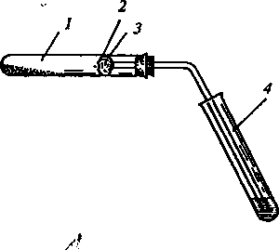 | Рис. 1. Прибор для одновременного обнаружения углерода и водорода в органическом веществе:  1 — сухая пробирка со смесью сахарозы и оксида меди(II); 2 — вата; 3 — безводный сульфат меди; 4 — пробирка с известковой водой

В верхнюю часть пробирки помещают маленький комочек ваты, на который насыпают немного обезвоженного сульфата меди(II). Пробирку закрывают пробкой с газоотводной трубкой.
Пробирку закрепляют в лапке штатива с небольшим наклоном в сторону пробки. Свободный конец газоотводной трубки опускают в пробирку с известковой (баритовой) водой. Сначала прогревают всю пробирку, а потом сильно нагревают часть пробирки с реакционной смесью.
Выделяющиеся в процессе прокаливания пузырьки газа (СО₂) вызывают помутнение известковой воды вследствие образования белого осадка СаСО₃:

СO₂ + Са(ОН)₂ → СаСO₃ ↓ + Н₂О

Выделяющаяся в процессе реакции вода окрашивает сульфат меди(II) в синий цвет в результате образования кристаллогидрата CuSO₄ • 5Н₂О.

Опыт 3. Обнаружение азота сплавлением вещества с металлическим натрием (тяга, защитные очки)

Реактивы и оборудование: мочевина, металлический натрий, 5%-ный раствор сульфата железа(II), 1-%-ный раствор хлорида железа(III), 10%-ная соляная кислота, этиловый спирт, лакмусовая бумага, пинцеты, скальпели, фильтровальная бумага.

Метод основан на том, что при сплавлении органического вещества, содержащего азот, с металлическим натрием происходит разложение вещества с образованием цианида натрия (NaCN). Для обнаружения цианида натрия используют реакцию получения берлинской лазури. Свое название цианид натрия получил от латинского названия cyanus — синий, т.е. способный давать синюю окраску.
В сухую пробирку вносят несколько кристаллов мочевины H₂N—СО—NH₂ и небольшой кусочек металлического натрия (с небольшую горошину), предварительно очищенного от корки и не содержащего остатков керосина. Вместо мочевины можно взять другое органическое вещество, содержащее азот, например анилин, ацетамид, яичный белок и др.
Смесь осторожно нагревают в пламени горелки (тяга, защитные очки). Разложение вещества сопровождается вспышкой. После вспышки пробирку нагревают до красного каления еще 1—2 мин. Необходимо отметить, что натрий должен плавиться вместе с мочевиной, иначе не будет образовываться цианид натрия, и опыт окажется неудачным. После охлаждения пробирки на воздухе в нее добавляют 3—5 капель этилового спирта для удаления остатков металлического натрия:

2С₂Н₅ОН + 2Na → 2C₂H₅ONa + Н₂ ↑

Затем в пробирку приливают 1.5 мл дистиллированной воды и нагревают ее до полного растворения плава при помешивании стеклянной палочкой. На этом этапе цианид натрия переходит в раствор, который затем переливают в другую пробирку (при необходимости его фильтруют через маленький складчатый фильтр). Если органическое вещество разложилось частично, то жидкость будет окрашена в бурый или черный цвет. В этом случае плавление исследуемого вещества с металлическим натрием необходимо повторить.
К фильтрату добавляют 2—3 капли 5%-ного раствора сульфата железа(II) и 1 каплю 1%-ного раствора хлорида железа(III) и наблюдают выпадение осадков гидроксида железа(II) грязно-зеленого цвета и гидроксида железа(III) бурого цвета в щелочной среде:

FeSO₄ + 2NaOH → Fe(OH)₂↓+ Na₂SO₄

FeCl₃ + 3NaOH → Fe(OH)₃↓+ 3NaCl

В случае избытка цианида натрия в растворе будет образовываться гексацианоферрат(II) натрия:

Fe(OH)₂ + 2NaCN → Fe(CN)₂ + 2NaOH

Fe(CN)₂ + 4NaCN → Na₄[Fe(CN)₆]
гексацианоферрат(II) натрия

После перемешивания содержимого пробирки его подкисляют 10%-ной соляной кислотой (несколько капель). Смесь осадков гидроксидов железа(II) и (III) растворяется, и появляется синяя окраска (берлинская лазурь), а затем выпадает синий осадок. Берлинская лазурь образуется при взаимодействии гексацианоферрата(II) натрия с ионами трехвалентного железа, которые появляются только в кислой среде. В щелочной среде обычно содержится недиссоциированный гидроксид железа(III):
Fe(OH)₃ + 3НС1 → FеС1₃ + 3Н₂О

4FeCl₃ + 3Na₄[Fe(CN)₆] → Fe₄[Fe(CN)₆]₃ + 12NaCl
гексацианоферрат(II) железа(III)

Если берлинской лазури образуется очень мало, то раствор окрашивается в зеленый цвет, переходящий в синий при длительном стоянии.

Опыт 4. Определение серы сплавлением органического вещества с металлическим натрием (тяга, защитные очки)

Реактивы и оборудование: тиомочевина, металлический натрий, 2%-ный раствор ацетата свинца, 2%-ный свежеприготовленный раствор нитропруссида натрия, 10%-ная соляная кислота, уксусная кислота, этиловый спирт, скальпели, пинцеты, стеклянные палочки, фильтровальная бумага.

Принцип метода состоит в том, что при сплавлении металлического натрия с изучаемым органическим веществом происходит его разложение, и выделяющаяся сера образует с натрием соответствующий сульфид. Далее сульфид-ион S²⁻ обнаруживают обычными качественными реакциями.
В сухую пробирку помещают несколько крупинок тиомочевины (или сульфаниловой кислоты, белого стрептоцида, сухого белка и т.д.) и кусочек металлического натрия с блестящей поверхностью размером с небольшую горошину. Далее проводят сплавление (тяга, защитные очки) так, как было описано в опыте 3 (определение азота). После охлаждения пробирки добавляют 2 мл воды. Полученный раствор, содержащий сульфид натрия, разливают в три пробирки.
В первую пробирку добавляют несколько капель уксусной кислоты, а затем приливают 0.5 мл 2%-ного раствора ацетата свинца. Образуется черный осадок сульфида свинца. Если образуется черный или бурый коллоидный раствор, то его нагревают, и образование осадка ускоряется:

Na₂S + Pb(CH₃COO)₂ → PbS↓ + 2CH₃COONa

Во вторую пробирку приливают 0.5 мл 2%-ного раствора нитропруссида натрия Na₂[Fe(CN)₅NO]. Появляется интенсивное красно-фиолетовое окрашивание раствора, которое постепенно переходит в бурое:

Na₂S + Na₂[Fe(CN)₅NO] → Na₄[Fe(CN)₅NOS]

Эта реакция значительно чувствительнее реакции с ацетатом свинца.
В третью пробирку с раствором добавляют 10%-ную соляную кислоту, при этом появляется запах сероводорода:

Na₂S + 2НС1 → 2NaCl + H₂S↑

Опыт 5. Определение галогенов в органических веществах. Реакция Бейльштейна

Реактивы и оборудование: хлороформ, соляная кислота, медная проволока с петлей на конце, вставленная другим концом в корковую пробку.

При прокаливании галогеносодержащего органического вещества с оксидом меди(II) происходит его окисление, причем галогены (кроме фтора) образуют с медью летучие галогениды, окрашивающие пламя в ярко-зеленый цвет.
Петлю медной проволоки прокаливают в пламени горелки до прекращения окрашивания пламени и образования на поверхности черного налета оксида меди(II):

2Сu + О₂ → 2СuО

Остывшую петлю смачивают хлороформом или тетрахлоридом углерода, а затем снова вносят в пламя газовой горелки. Сначала пламя становится светящимся благодаря сгоранию углерода, а потом окрашивается в ярко-зеленый цвет:

2СНС1₃ + 5СuО → СuС1₂ + 4СuС1 + 2СО₂ + Н₂О

Для очистки проволоку смачивают соляной кислотой и прокаливают.
Лабораторная работа № 2

СВОЙСТВА УГЛЕВОДОРОДОВ

Опыт 6. Реакция углеводородов с бромом

Реактивы и оборудование: жидкие насыщенные углеводороды (алканы), жидкие ненасыщенные углеводороды (алкены), бензол, толуол, 5%-ный раствор брома в четыреххлористом углероде, лакмусовая бумага, пробирки.

В сухие пробирки наливают по 1 мл исследуемого раствора и в каждую пробирку добавляют по каплям раствор брома. На край каждой пробирки помещают полоску смоченной водой синей лакмусовой бумажки, и нагревают пробирки на водяной бане. Осторожно, не перегревать! Возможно воспламенение!
В каких пробирках жидкость обесцвечивается? Где изменяется цвет лакмусовой бумаги?

Назовите исходные и конечные продукты реакции. Сделайте вывод о том, в какие типы реакций способны вступать исследуемые углеводороды.

Опыт 7. Отношение углеводородов к окислению (реакция Вагнера)

Реактивы и оборудование: жидкие насыщенные углеводороды (алканы), жидкие ненасыщенные углеводороды (алкены), бензол, толуол, 1%-ный раствор перманганата калия, 5 %-ный раствор карбоната натрия, 10%-ный раствор серной кислоты, пробирки.
В пробирки наливают по 1 – 2 мл исследуемых углеводородов. В пробирки с алканами и алкенами добавляют столько же раствора соды, а в пробирки с бензолом и толуолом - раствор серной кислоты. Во все пробирки наливают по нескольку капель раствора перманганата калия и энергично встряхивают. Отмечают, в каких пробирках изменилась окраска.

Объясните проделанные реакции и сделайте вывод.
Опыт 8. Взаимодействие углеводородов с серной кислотой

Реактивы и оборудование: жидкие насыщенные углеводороды (алканы), жидкие ненасыщенные углеводороды (алкены), бензол, толуол, концентрированная серная кислота, пробирки.

В четыре пробирки наливают по 4 мл концентрированной серной кислоты (соблюдайте осторожность!), а затем в каждую пробирку по 0.5 мл исследуемых углеводородов. Содержимое пробирок тщательно, но осторожно встряхивают, затем нагревают в бане.
Отметьте различное отношение алканов и алкенов к серной кислоте.

Непредельные углеводороды в кислой среде полимеризуются:
Назовите соединения и дайте определение реакции полимеризации.

Сульфирование бензола происходит только олеумом, поэтому в данных условиях реакция не идет, а толуол сульфируется по уравнению:

Почему сульфирование толуола происходит по о – и п – положениям? Объясните влияние СН₃ – группы на бензольное кольцо. Как доказать, что реакция прошла?

Опыт 9. Получение ацетилена и исследование его свойств

Реактивы и оборудование: карбид кальция (кусочки), насыщенная бромная вода, 0.5%-ный раствор перманганата калия, аммиачный раствор гидроксида серебра, аммиачный раствор закиси меди.

В сухую пробирку помещают кусочек карбида кальция, добавляют 1.5 – 2 мл воды, пробирку сразу же закрывают пробкой с отводной трубкой. Реакция карбида кальция с водой начинается мгновенно и протекает очень бурно (осторожно!), поэтому пробирки с аммиачным раствором окиси серебра, аммиачным раствором закиси меди, раствором перманганата калия и бромной водой готовят заранее. Выделяющийся ацетилен пропускают через приготовленные заранее растворы, погружая в них поочередно конец газоотводной трубки.

CaC₂ + 2H₂O → HC≡CH ↑ + Ca(OH)₂ ↓

Протекающие при этом реакции можно выразить уравнениями:
Назовите полученные соединения. В какие типы реакций способны вступить алкины? В чем их отличие от алкенов?

Лабораторная работа №3

ОКСИПРОИЗВОДНЫЕ УГЛЕВОДОРОДОВ

Опыт 10. Образование и свойства этилата натрия

Реактивы и оборудование: этиловый спирт (абсолютный), металлический натрий, 1%-ный спиртовой раствор фенолфталеина, прямые газоотводные трубки с оттянутыми концами, пробирки.

В сухую пробирку наливают 2—3 мл абсолютного этилового спирта и аккуратно вносят кусочек металлического натрия величиной с маленькую горошину. Пробирку закрывают пробкой с прямой газоотводной трубкой. Реакция идет бурно с выделением водорода:

2СН₃СН₂ОН + 2Na → 2СН₃СН₂ONa + Н₂↑

Осторожно нагревая пробирку, доводят реакцию этанола с натрием до конца. На дне пробирки образуется белый осадок этилата натрия. (В пробирке не должен оставаться металлический натрий). В пробирку добавляют 1 каплю спиртового раствора фенолфталеина, а затем 1—2 мл дистиллированной воды. В присутствии воды происходит гидролиз этилата натрия:

СН₃СН₂ONa + Н₂О → СН₃СН₂ОН + NaOH

Так как при гидролизе этилата натрия образуется щелочь, то фенолфталеин окрашивает раствор в малиновый цвет.
Почему для этого опыта нужно брать абсолютный спирт, а не ректификат? Какие свойства спирта (основные или кислотные) проявляются в реакции с металлическим натрием? Почему этанол взаимодействует с натрием более спокойно, чем вода? Дайте объяснения в выводе.

Опыт 11. Получение глицерата меди

Реактивы и оборудование: глицерин, 2%-ный раствор сульфата меди(II), 10%-ный раствор гидроксида натрия, пробирки.

В пробирку наливают 3—4 капли 2%-ного раствора сульфата меди и 2—3 мл 10%-ного раствора гидроксида натрия:

CuSO₄ + 2 NaOH → Cu(OH)₂ ↓ + Na₂SО₄

К образовавшемуся осадку голубого цвета добавляют несколько капель глицерина. После перемешивания осадок растворяется, и появляется васильково-синее окрашивание вследствие образования комплексного соединения — глицерата меди:
Какие свойства глицерина проявляются в опытах с гидроксидом меди(II)? Объясните образование глицерата меди. Сравните свойства одноатомных и многоатомных спиртов.

Опыт 12. Образование и разложение фенолятов
Осторожно! Фенолы вызывают ожоги кожи.

Реактивы и оборудование: фенол кристаллический, 10%-ный раствор гидроксида натрия, 10%-ный раствор серной кислоты, пробирки.

К нескольким кристалликам фенола добавляют 2 мл дистиллированной воды. Растворился ли фенол?
К 2 мл смеси фенола с водой прибавляют по каплям при перемешивании 10%-ный раствор гидроксида натрия до полного растворения фенола:
К полученному раствору фенолята натрия по каплям приливают 10%-ный раствор серной кислоты. Наблюдают помутнение раствора в результате разложения фенолята натрия серной кислотой и выделения малорастворимого в воде фенола:

Объясните происходящее и сравните свойства фенолов с алифатическими спиртами в данной реакции.

Опыт 13. Реакции окисления этилового спирта

Реактивы и оборудование: этиловый спирт, перманганат калия кристаллический, концентрированная серная кислота, пробирки.

В сухую пробирку аккуратно, не смачивая стенок, вносят 2—3 мл концентрированной серной кислоты. По стенке пробирки приливают 2—3 мл этилового спирта таким образом, чтобы получилось два слоя. Затем насыпают 0.5—1 г перманганата калия, который будет размещаться на границе раздела двух слоев. Через 1—2 мин начинает протекать реакция, сопровождающаяся появлением ярких вспышек. При этом чувствуется запах уксусного альдегида:

5 СН₃СН₂ОН +2 KMnO₄ + 3 H₂SO₄ → 5 СН₃СОH + 2 MnSO₄ + K₂SO₄ + Н₂О

Сделайте вывод о легкости окисления алифатических спиртов.
Опыт 14. Окисление фенола

Реактивы и оборудование: 5%-ный раствор фенола, 5%-ный раствор карбоната натрия, 1%-ный раствор перманганата калия, пробирки.

В пробирке смешивают 1 мл 5%-ного раствора фенола и 1 мл 5%-ного раствора карбоната натрия. По каплям при перемешивании приливают 1%-ный раствор перманганата калия. Наблюдают обесцвечивание раствора и выпадение бурого осадка оксида марганца(IV).
Объясните наблюдаемое изменение окраски и сравните окисляемость фенолов и алифатических спиртов.

Опыт 15. Получение простого диэтилового эфира

Реактивы и оборудование: смесь этилового спирта и концентрированной серной кислоты в объемном соотношении 1:1, этиловый спирт, прямые газоотводные трубки с оттянутыми концами, пробирки.

В сухую пробирку наливают 2—3 мл смеси этилового спирта и концентрированной серной кислоты (1:1) и осторожно нагревают до начинающегося кипения. Затем горелку убирают и к горячей смеси по стенке пробирки добавляют 5—10 капель этилового спирта.

СН₃СН₂ОН + H₂SO₄ → СН₃СН₂OSO₃H + Н₂О
этилсерная кислота
t
СН₃СН₂OSO₃H + СН₃СН₂ОН → СН₃СН₂ОСН₂СН₃ + H₂SО₄
диэтиловый эфир

Образование диэтилового эфира обнаруживают по запаху. Потом пробирку закрывают пробкой с прямой газоотводной трубкой с оттянутым концом, осторожно ее нагревают и поджигают выделяющийся эфир.

Опыт 16. Взаимодействие фенола с бромной водой

Реактивы и оборудование: 5%-ный раствор фенола, бромная вода, пробирки.

В пробирку наливают 1 мл 5%-ного раствора фенола и по каплям приливают бромную воду. Наблюдают образование белого осадка. При добавлении избытка бромной воды осадок становится желтым.
2,4,6-трибромфенол

Почему реакция бромирования фенола идет в более мягких условиях по сравнению с толуолом и бензолом? В какие положения бензольного кольца идет замещение и почему? Какой продукт образуется при действии избытка бромной воды на трибромфенол? Сделайте вывод.

Опыт 17. Взаимодействие фенолов с хлоридом железа(III)

Реактивы и оборудование: 1%-ный раствор фенола, 1%-ный раствор пирокатехина, 1%-ный раствор резорцина, 1%-ный раствор гидрохинона, 2%-ный раствор хлорида железа(III), пробирки.

В четыре пробирки наливают по 1 мл 1%-ных растворов: в первую — фенола, во вторую — пирокатехина, в третью — резорцина, в четвертую — гидрохинона. В каждую пробирку добавляют по 3—4 капли 2%-ного раствора хлорида железа(III). В пробирке с фенолом появляется сине-фиолетовая окраска, с пирокатехином — зеленая, с резорцином — фиолетовая, с гидрохиноном — зеленая, очень быстро переходящая в желтую (гидрохинон окисляется в хинон). Следует помнить, что растворы фенолов должны быть приготовлены не ранее, чем за 1-2 дня до проведения реакции, так как фенолы легко окисляются и их растворы темнеют.
Реакция с хлоридом железа(III) является качественной на енольные и фенольные гидроксильные группы.

Лабораторная работа №4

ОКСОПРОИЗВОДНЫЕ УГЛЕВОДОРОДОВ

Опыт 18. Некоторые способы получения альдегидов

Реактивы и оборудование: метиловый спирт, этиловый спирт, фуксинсернистая кислота, дихромат калия К₂Сг₂О₇, 10%-ная серная кислота, спирали из медной проволоки, пробирки.

18.1. Получение формальдегида окислением спиртов оксидом меди(II). Несколькими каплями метилового спирта смачивают стенки сухой пробирки. В пламени газовой горелки нагревают спираль из медной проволоки до образования на ее поверхности черного налета оксида меди(II). Раскаленную докрасна спираль опускают в заранее подготовленную пробирку со спиртом. Операцию повторяют несколько раз. Метиловый спирт превращается в формальдегид, который имеет резкий запах (нюхать осторожно):
Для обнаружения формальдегида используют фуксинсернистую кислоту. В пробирку наливают 1 мл раствора фуксинсернистой кислоты и через несколько минут отмечают появление фиолетового окрашивания.
Для получения уксусного альдегида опыт повторяют, но вместо метилового спирта стенки пробирки смачивают этанолом. Образовавшийся уксусный альдегид обнаруживают по запаху (пахнет зелеными яблоками) и цветной реакцией с фуксинсернистой кислотой. Напишите реакцию окисления этилового спирта до уксусного альдегида.

18.2. Получение уксусного альдегида окислением этилового спирта дихроматом калия. В сухую пробирку насыпают 0.5 г дихромата калия, приливают 2 мл 10%-ного раствора серной кислоты и постепенно при встряхивании добавляют 2 мл этилового спирта. Смесь разогревается, и происходит изменение ее цвета от оранжево-красного до зеленовато-бурого.
Напишите уравнение реакции окисления спирта дихроматом калия в кислой среде.
Опыт 19. Реакции окисления альдегидов

Реактивы и оборудование: 5%-ный раствор формальдегида, 10%-ный раствор гидроксида натрия, 2%-ный раствор сульфата меди(II), аммиачный раствор гидроксида серебра, пробирки.

19.1. Окисление формальдегида аммиачным раствором гидроксида серебра (реакция «серебряного зеркала»). Реакцию «серебряного зеркала» проводят в тщательно вымытой пробирке. К прозрачному, бесцветному аммиачному раствору гидроксида серебра прибавляют несколько капель 5%-ного раствора формальдегида. Пробирку несколько минут нагревают на водяной бане при температуре воды 70—80 ^{О}С или на газовой горелке до начала побурения раствора (до кипения не доводить). Далее реакция идет без нагревания, и металлическое серебро выпадает в виде черного осадка или осаждается на стенках пробирки в виде блестящего серебряного налета («серебряное зеркало»):

Вступают ли в эту реакцию кетоны? Приведите объяснение.

19.2. Окисление формальдегида гидроксидом меди(II). В пробирку наливают 1 мл 5%-ного раствора формальдегида и 1 мл 10%-ного раствора гидроксида натрия, а затем при встряхивании по каплям добавляют 2%-ный раствор сульфата меди(II) до появления неисчезающей взвеси гидроксида меди(II):

CuSO₄ + 2 NaOH → Cu(OH)₂ + Na₂SO₄

Верхнюю часть смеси нагревают до кипения. Наблюдают появление желтого осадка гидроксида меди(I), переходящего затем в красный осадок оксида меди(I):
голубой цвет желтый цвет

2CuOH → Cu₂O↓ + HOH
красный цвет

Гидроксид меди(II) может восстанавливаться формальдегидом до металлической меди. В этом случае при использовании очень чистой пробирки можно наблюдать образование на ее стенках «медного зеркала».
Ацетон и другие кетоны не окисляются мягкими окислителями, в том числе и гидроксидом меди(II). Поэтому при нагревании гидроксид меди(II) дегидратируется с образованием черного осадка оксида меди(II):

Cu(OH)₂ → CuO↓ + HOH

Опыт 20. Альдольная и кротоновая конденсация уксусного альдегида и его осмоление

Реактивы и оборудование: уксусный альдегид, 10%-ный раствор гидроксида натрия, пробирки.

В пробирку наливают 3 мл 10%-ного раствора гидроксида натрия и добавляют 5—6 капель уксусного альдегида. Полученную смесь нагревают на газовой горелке. Сначала образуется альдоль (приятный запах), а затем непредельный кротоновый альдегид — соединение с резким неприятным запахом (нюхать осторожно). При достаточно длительном нагревании жидкость становится бурой, образуется смола.
Альдольная конденсация уксусного альдегида (реакция Бородина):

альдоль

Кротоновая конденсация:
альдоль кротоновый альдегид

При дальнейшем нагревании содержимое пробирки превращается в смолу. Напишите уравнение полимеризации кротонового альдегида.

Опыт 21. Получение ацетона пиролизом ацетата кальция

Реактивы и оборудование: ацетат кальция (безводный), газоотводные трубки, изогнутые под тупым углом, пробирки.

В сухую пробирку насыпают безводный ацетат кальция (высота слоя 3—4 см) и равномерно распределяют его по нижней ее стенке. Пробирку закрывают пробкой с газоотводной трубкой, изогнутой под тупым углом, и закрепляют в лапке штатива с наклоном в сторону пробки. Конец газоотводной трубки опускают в пробирку-приемник, содержащую 1.5—2 мл дистиллированной воды. Сначала равномерно прогревают всю пробирку с ацетатом кальция, а потом прокаливают ее, начиная со дна. Соль плавится, а затем разлагается с образованием ацетона:
ацетат кальция ацетон

Пары ацетона отгоняются и растворяются в воде, находящейся в пробирке-приемнике. Через 6—8 мин объем жидкости в приемнике увеличивается вдвое. Ощущается характерный запах ацетона.
После прекращения вспенивания в нагреваемой пробирке на ее дне остается карбонат кальция, который можно обнаружить после охлаждения пробирки реакцией с 10%-ной соляной кислотой.
Ацетон в пробирке-приемнике можно обнаружить иодоформной пробой (проба Лебена) или реакцией с нитропруссидом натрия (проба Легаля).

Опыт 22. Реакция ацетона с гидросульфитом натрия

Реактивы и оборудование: насыщенный раствор гидросульфита натрия NaHSO₃, ацетон, стаканы на 50—100 мл, лед, пробирки.
В пробирку наливают 3 мл насыщенного раствора гидросульфита натрия и добавляют при энергичном встряхивании 2 мл ацетона. Разогревшуюся реакционную смесь охлаждают в стакане со льдом. Через некоторое время в пробирке выпадает кристаллический осадок гидросульфитного производного ацетона:

Если осадок не появляется, то кристаллизацию вызывают потиранием стеклянной палочкой о стенку пробирки.
Необходимо отметить, что в эту реакцию вступают альдегиды и только те кетоны, которые имеют метальную группу, непосредственно связанную с карбонильной группой.
Эту реакцию применяют для очистки альдегидов и кетонов и для выделения их из трудно разделяемых смесей. Гидросульфитное производное, отфильтрованное от растворимых примесей, легко гидролизуется под действием разбавленной соляной кислоты или раствора соды.

Опыт 23. Окисление бензальдегида (реакция «серебряного зеркала»)

Реактивы и оборудование: бензальдегид, аммиачный раствор гидроксида серебра, водяные бани, пробирки.

В пробирку, тщательно отмытую горячим раствором щелочи, наливают 1 мл аммиачного раствора гидроксида серебра и 1—2 капли бензальдегида и перемешивают. Пробирку помещают в горячую водяную баню (40—50 °С). При осторожном нагревании на стенках пробирки оседает зеркальный слой металлического серебра:

Следует отметить, что ароматические кетоны окисляются в значительно более жестких условиях.

Опыт 24. Получение фенилгидразона бензойного альдегида

Реактивы и оборудование: бензальдегид, гидрохлорид фенилгидразина, ацетат натрия, пробирки.

В пробирке растворяют 0.2 г ацетата натрия и 0.1 г гидрохлорида фенилгидразина в 3 мл воды и хорошо перемешивают. К полученному раствору добавляют 2—3 капли бензальдегида. Пробирку закрывают пробкой и энергично встряхивают. Через некоторое время наблюдают выпадение желтого аморфного осадка фенилгидразона:

Ацетат натрия необходим в реакционной смеси для перевода соли фенилгидразина в свободное основание, которое вступает в реакцию. Следует помнить, что фенилгидразин — ядовитое вещество, и работать с ним необходимо осторожно.

Опыт 25. Получение беизальанилина (основание Шиффа)

Реактивы и оборудование: бензальдегид, анилин, этанол, пробирки.

В пробирку наливают 0.5 мл бензальдегида и 0.5 мл анилина. К полученной смеси добавляют 1—2 капли этанола, пробирку закрывают пробкой и сильно встряхивают. Через некоторое время масса застывает. Для ускорения этого процесса пробирку охлаждают. Осадок бензальанилина окрашен в буровато-розовый цвет.

Сделайте вывод. Где используется основание Шиффа?

Лабораторная работа №5

ОРГАНИЧЕСКИЕ КИСЛОТЫ

Опыт 26. Некоторые свойства уксусной кислоты и ее солей

Реактивы и оборудование: ледяная уксусная кислота, 10%-ный раствор карбоната натрия, 20%-ный раствор ацетата натрия, 3%-ный раствор хлорида железа(III), пробирки.

26.1. Взаимодействие уксусной кислоты с карбонатом натрия. К 1—2 мл 10%-ного карбоната натрия приливают 1 мл ледяной уксусной кислоты. Наблюдают выделение углекислого газа.

2 CH₃COOH + Na₂CO₃ → 2 CH₃COONa + H₂CO₃

H₂CO₃ → CO₂↑ + H₂O

Какой вывод можно сделать о кислотных свойствах уксусной кислоты? Будет ли уксусная кислота взаимодействовать с растворами сульфата натрия и хлорида натрия?

26.2. Образование и гидролиз ацетата железа(III). В пробирку приливают 3-4 капли 20%-ного раствора ацетата натрия и добавляют столько же 3%-ного раствора хлорида железа(III). Наблюдают появление желтовато-красного окрашивания.
3 CH₃COONa + FeCl₃ → (CH₃COO)₃Fe + 3NaCl

При кипячении раствора происходит гидролиз полученного ацетата железа с образованием основной соли (двухзамещенного ацетата железа(III)), которая выпадает в виде красно-бурого хлопьевидного осадка:
(CH₃COO)₃Fe + H₂O → Fe(CH₃COO)₂(OH)↓ + CH₃COOH

Эту реакцию применяют для удаления ионов трехвалентного железа из раствора. Аналогичная реакция протекает при взаимодействии хлорида железа(III) с муравьиной и пропионовой кислотами.

Опыт 27. Получение высших жирных кислот и их свойства

Реактивы и оборудование: 1%-ный водный раствор мыла, 10%-ный раствор серной кислоты, 5%-ный раствор хлорида кальция, 5%-ный раствор ацетата свинца, 5%-ный раствор сульфата меди(II), 10%-ная соляная кислота, керосин (бензол), пробирки.

27.1. Выделение высших жирных кислот из мыла. В пробирку наливают 2-3 мл водного раствора мыла и добавляют 2-3 мл 10%-ного раствора серной кислоты. Раствор мутнеет вследствие выделения нерастворимых в воде высших жирных кислот. Пробирку со смесью нагревают почти до кипения. Расплавившиеся жирные кислоты всплывают в виде слоя, который затвердевает при охлаждении.
Какие высшие предельные кислоты входят в состав мыла?

27.2. Образование нерастворимых солей высших жирных кислот. В три пробирки наливают по 1 мл водного раствора мыла, затем в первую пробирку вносят 1 мл 5%-ного раствора хлорида кальция, во вторую — 1 мл 5%-ного раствора ацетата свинца, а в третью — 1 мл 5%-ного раствора сульфата меди(II).
В первой пробирке выпадает белый осадок нерастворимых в воде кальциевых солей высших жирных кислот (кальциевое мыло).

2С₁₇H₃₅COONa + CaCl₂ → (С₁₇H₃₅COO)₂Ca ↓ + NaCl

К осадку кальциевого мыла прибавляют 1 мл 10%-ного раствора соляной кислоты. При этом осадок растворяется, а высшие жирные кислоты постепенно всплывают над жидкой фазой.

(С₁₇Н₃₅—СОО)₂Са + 2НС1 → 2С₁₇Н₃₅—СООН + СаС1₂

Во второй пробирке образуется белый осадок свинцовых солей высших жирных кислот.

2С₁₇H₃₅COONa + (СH₃COO)₂Pb → (С₁₇H₃₅COO)₂Pb ↓ + 2 СH₃COONa
стеарат свинца

Свинцовое мыло взаимодействует с растворами соляной и уксусной кислоты так же хорошо, как и кальциевое мыло.
В третьей пробирке выпадает голубовато-зеленый осадок медного мыла.

2С₁₇Н₃₅—COONa + CuSO₄ → (C₁₇H₃₅— COO)₂Cu↓ + Na₂SO₄
стеарат меди

Медное мыло разливают в две пробирки. Одну из них нагревают до начинающегося кипения. Медное мыло расплавляется и всплывает в виде изумрудно-зеленого кольца. Если кольцо не образуется, то следует добавить несколько капель раствора сульфата меди(II), а затем снова нагреть смесь.
Нерастворимые в воде мыла высших жирных кислот (кальциевое, свинцовое, медное и т.д.) прекрасно растворяются в органических растворителях. Во вторую пробирку с медным мылом добавляют несколько капель керосина (бензола) и полученную смесь энергично встряхивают. Над поверхностью водного слоя образуется изумрудно-зеленое колечко керосинового раствора медного мыла. Сделайте вывод о растворимости солей высших жирных кислот.

Опыт 28. Взаимодействие бензойной и салициловой кислот с бромной водой

Реактивы и оборудование: насыщенные растворы бензойной и салициловой кислот, бромная вода (насыщенная), пробирки.

В две пробирки наливают по 1—2 мл насыщенных растворов бензойной и салициловой кислот. В каждую пробирку добавляют по несколько капель насыщенной бромной воды. В пробирке с бензойной кислотой бромная вода не обесцвечивается, а в пробирке с салициловой кислотой – обесцвечивается.
салициловая кислота

Объясните, почему салициловая кислота обесцвечивает бромную воду, а бензойная кислота не взаимодействует с бромом при данных условиях.

Опыт 29. Отношение бензойной кислоты к перманганату калия

Реактивы и оборудование: бензойная кислота, 10%-ный раствор карбоната натрия, 5%-ный раствор перманганата калия, пробирки.

Небольшое количество (0.1 г) бензойной кислоты растворяют в минимальном объеме 10%-ного раствора карбоната натрия. В раствор при перемешивании добавляют раствор перманганата калия. Что происходит? Объясните.

Опыт 30. Свойства олеиновой кислоты

Реактивы и оборудование: олеиновая кислота, 2%-ный раствор перманганата калия, 10%-ный раствор карбоната натрия, бромная вода (насыщенная), пробирки.

30.1 Взаимодействие олеиновой кислоты с бромной водой. В пробирку наливают 1 мл бромной воды и 1 мл олеиновой кислоты. Смесь энергично перемешивают. Наблюдают обесцвечивание бромной воды.

CH₃−(CH₂)₇−CH=CH−(CH₂)₇−COOH + Br₂ →

CH₃−(CH₂)₇−CHBr−CHBr−(CH₂)₇−COOH

30.2. Окисление олеиновой кислоты перманганатом калия (реакция Вагнера). В пробирку вносят 1.5 мл 2%-ного раствора перманганата калия, 1.5 мл 10%-ного раствора карбоната натрия и 0.5 мл олеиновой кислоты. Полученную смесь энергично встряхивают. Наблюдают, что фиолетовая окраска перманганата калия переходит в бурую и выпадает осадок оксида марганца(IV):

CH₃(CH₂)₇CH=CH(CH₂)₇COOH + 2KMnO₄ + 4H₂O →

CH₃(CH₂)₇CH(OH)−CH(OH)(CH₂)₇COOH + 2MnO₂ + 2 KOH диоксистеариновая кислота

Какие свойства проявляет олеиновая кислота в опытах 30.1 и 30.2?

Опыт 31. Свойства щавелевой кислоты

Реактивы и оборудование: кристаллическая щавелевая кислота, насыщенный раствор щавелевой кислоты, 1М раствор щавелевой кислоты, 2М раствор гидроксида натрия, 10%-ный раствор серной кислоты, 5%-ный раствор перманганата калия, известковая вода, изогнутые газоотводные трубки с оттянутым концом, пробирки.

31.1. Получение калиевых солей щавелевой кислоты. В пробирку наливают 2 мл 1М раствора щавелевой кислоты и добавляют 1 мл 2М раствора гидроксида натрия. Наблюдают выпадение осадка кислой натриевой соли щавелевой кислоты. К осадку добавляют избыток гидроксида натрия и наблюдают его растворение вследствие образования средней соли щавелевой кислоты:

31.2. Декарбоксилирование щавелевой кислоты при нагревании. В сухую пробирку вносят ~ 1 г щавелевой кислоты. Пробирку закрывают пробкой с изогнутой газоотводной трубкой, конец которой опускают в пробирку с известковой водой, и нагревают. При нагревании щавелевая кислота декарбоксилируется. Выделяющийся диоксид углерода обнаруживают по помутнению известковой воды.
муравьиная кислота

CO₂ + Ca(OH)₂ → CaCO₃ + H₂O

31.3. Окисление щавелевой кислоты перманганатом калия. В пробирку наливают 1 мл насыщенного раствора щавелевой кислоты, добавляют 1 мл 10%-ного раствора серной кислоты и 2 мл 5%-ного раствора перманганата калия. Пробирку закрывают пробкой с изогнутой газоотводной трубкой, конец которой погружают в известковую воду. Реакционную смесь несильно нагревают. Раствор быстро обесцвечивается, а известковая вода мутнеет. Объясните почему и напишите уравнение реакции.

5 HOOC-COOH + 2KMnO₄ + 3 H₂SO₄ → 10 СO₂↑ + K₂SO₄ + 2MnSO₄ + 8H₂O

Сделайте вывод о химических свойствах щавелевой кислоты.

Опыт 32. Получение ангидрида янтарной кислоты

Реактивы и оборудование: янтарная кислота, фильтровальная бумага, пробирки.

В сухую пробирку помещают 0.5 г янтарной кислоты. Верхнюю часть пробирки обертывают влажной фильтровальной бумагой, а нижнюю осторожно нагревают на пламени горелки. Янтарная кислота сначала плавится, а затем происходит ее дегидратация. Пробирку не перегревать, т.к. получаемый ангидрид легко возгоняется и раздражает верхние дыхательные пути. Образующийся ангидрид янтарной кислоты осаждается на охлажденных стенках пробирки:
янтарная кислота янтарный ангидрид

Опыт 33. Образование фталевого ангидрида

Реактивы и оборудование: фталевая кислота, пробирки.

В сухую пробирку помещают 0.5 г фталевой кислоты и нагревают на небольшом пламени. При этом образуется фталевый ангидрид, который возгоняется и оседает на холодных стенках пробирки в виде белых кристаллов:
фталевая кислота фталевый ангидрид

По опытам 31.2, 32 и 33 сделайте вывод, объяснив различное отношение двухосновных кислот к нагреванию.

Опыт 34. Получение сложных эфиров предельных кислот (реакция этерификации)

Реактивы и оборудование: этиловый спирт, изоамиловый спирт, ледяная уксусная кислота, концентрированная серная кислота, насыщенный раствор хлорида натрия, водяные бани, термометры, обратные холодильники к пробиркам, лед, пробирки.

34.1. Получение этилацетата. В сухую пробирку наливают 2 мл этилового спирта, 2 мл ледяной уксусной кислоты и 1 каплю концентрированной серной кислоты. Пробирку закрывают пробкой с обратным холодильником и нагревают на водяной бане 5—10 мин при температуре около 70 °С.

Раствор охлаждают. Для выделения этилацетата к содержимому пробирки приливают 3—4 мл насыщенного раствора хлорида натрия. Этилацетат в процессе высаливания всплывает, образуя слой бесцветной жидкости с приятным запахом.
Объясните, в чем заключается роль серной кислоты.

34.2. Получение изоамилацетата. В сухую пробирку наливают 2 мл ледяной уксусной кислоты, 2 мл изоамилового спирта и 1 каплю концентрированной серной кислоты. Содержимое пробирки тщательно перемешивают. Пробирку закрывают пробкой с обратным холодильником и нагревают на кипящей водяной бане 7—10 мин. Затем ее охлаждают, снимают обратный холодильник и переливают содержимое в другую пробирку с 2—3 мл ледяной воды. Изоамилацетат всплывает на поверхности воды (ρ=0.876 г/см³). Ощущается запах грушевой эссенции (нюхать осторожно, так как изоамилацетат вызывает раздражение верхних дыхательных путей).
Напишите уравнение реакции образования изоамилацетата.

Опыт 35. Гидролиз этилацетата

Реактивы и оборудование: этилацетат, 20%-ный раствор серной кислоты, 30%-ный раствор гидроксида натрия, водяные бани, обратные холодильники к пробиркам, пробирки.

В две пробирки наливают по 2—3 мл этилацетата. В первую добавляют 1 мл 20%-ного раствора серной кислоты, во вторую — 1 мл 30%-ного раствора гидроксида натрия. Пробирки закрывают пробками с обратными холодильниками, их содержимое энергично перемешивают и нагревают на водяной бане (t = 70—75 °С) в течение 10 мин.
После окончания опыта сравнивают, насколько уменьшилось количество этилацетата в каждой пробирке, и делают вывод о скорости гидролиза сложного эфира в зависимости от рН среды.
Напишите уравнения реакции гидролиза этилацетата в кислой и щелочной средах. Почему реакция щелочного гидролиза сложного эфира необратима в отличие от кислотного гидролиза?

Опыт 36. Определение непредельности растительного масла реакцией с бромом

Реактивы и оборудование: подсолнечное масло, раствор брома в CCl₄; пробирки.

В пробирку вносят 0.5 мл растительного масла и 1—2 мл раствора брома в CCl₄, который при встряхивании содержимого пробирки быстро обесцвечивается вследствие присоединения брома к остаткам непредельных жирных кислот.

Опыт 37. Взаимодействие растительного масла с водным раствором перманганата калия (реакция Вагнера)

Реактивы и оборудование: подсолнечное масло, 10%-ный раствор карбоната натрия, 1%-ный раствор перманганата калия, пробирки.

В пробирку наливают 2—3 капли растительного масла, 1 мл 10%-ного раствора карбоната натрия и 1 мл 1%-ного раствора перманганата калия. Смесь энергично встряхивают. При этом розово-фиолетовая окраска перманганата калия исчезает, что указывает на окисление марганцем остатков непредельных высших жирных кислот, входящих в состав масла.
При этом Mn⁺⁷ переходит в Mn⁺⁴: Какие свойства проявляет растительное масло в опытах 36 и 37, сделайте вывод.

Лабораторная работа №6

ОКСИ-, ОКСОКИСЛОТЫ

Опыт 38. Получение лактата железа(III)

Реактивы и оборудование: молочная кислота, 1%-ный раствор хлорида железа(III), лед, пробирки.

В две пробирки вносят по 2—3 капли 1%-ного раствора хлорида железа(III) и по 1 мл дистиллированной воды. В одну из пробирок вносят 1 каплю молочной кислоты. При этом содержимое приобретает зеленовато-желтый цвет в связи с образованием молочнокислого железа. Вторая пробирка служит для контроля.

Опыт 39. Свойства винной кислоты

Реактивы и оборудование: 1М раствор винной кислоты, 2М раствор гидроксида калия, 15%-ный раствор гидроксида натрия, 10%-ный раствор аммиака, 5%-ный раствор хлорида кальция, 5%-ный раствор сульфата меди(II), 5%-ный раствор винной кислоты, красная лакмусовая бумага, пробирки.

39.1. Образование калиевых солей винной кислоты. К 3 мл 1М раствора винной кислоты приливают 1.5 мл 2М раствора гидроксида калия. При встряхивании выпадает белый мелкокристаллический осадок кислой калиевой соли винной кислоты. Если осадок не выпадает, необходимо потереть стеклянной палочкой по стенке пробирки. При дальнейшем добавлении раствора щелочи осадок растворяется вследствие образования средней соли винной кислоты.

винная кислота гидротартрат калия тартрат калия

Кислая калиевая соль винной кислоты выпадает в осадок при приготовлении виноградного вина, и поэтому ее называют «винный камень». Плохая растворимость гидротартрата калия используется в качественном анализе для обнаружения ионов калия.

39.2. Получение кальциевой соли винной кислоты. В пробирку наливают 1 мл 5%-ного раствора винной кислоты и нейтрализуют ее, добавляя по каплям 10%-ный раствор аммиака (контроль по лакмусовой бумаге). Затем в пробирку приливают по каплям 5%-ный раствор хлорида кальция. Появляется белый осадок средней кальциевой соли винной кислоты.

39.3. Взаимодействие сегнетовой соли с гидроксидом меди(II). К 1 мл 35%-ного раствора сегнетовой соли (натриево-калиевая соль винной кислоты) приливают 1 мл 15%-ного раствора гидроксида натрия. Полученный раствор хорошо перемешивают и по каплям добавляют 5%-ный раствор сульфата меди(II). Сначала появляется голубой осадок гидроксида меди(II), который при встряхивании растворяется, и образуется интенсивно окрашенный раствор василькового цвета.

CuSO₄ + 2 NaOH → Cu(OH)₂↓ + Na₂SO₄

Винная кислота содержит две гидроксильные группы и в щелочном растворе способна образовывать комплексное соединение с гидроксидом меди(II) подобно многоатомным спиртам. Щелочной раствор комплексного соединения двухвалентной меди с солью винной кислоты называют фелинговой жидкостью (по имени немецкого ученого Фелинга), которую широко используют для качественного и количественного анализа сахаров и обнаружения альдегидов.

Опыт 40. Получение пировиноградной кислоты окислением молочной кислоты

Реактивы и оборудование: 5%-ный раствор молочной кислоты, 5%-ный раствор перманганата калия, 10%-ный раствор карбоната натрия, 2%-ный раствор нитропруссида натрия, 10%-ный раствор гидроксида натрия, универсальная индикаторная бумага, пробирки.

В пробирку наливают 0.5 мл молочной кислоты, которую нейтрализуют, прибавляя по каплям 10%-ный раствор карбоната натрия (контроль рН среды осуществляют по универсальной индикаторной бумаге). Затем добавляют 2—3 мл 5%-ного раствора перманганата калия. Содержимое пробирки тщательно перемешивают и доводят до кипения на газовой горелке. Фиолетово-розовая окраска перманганата калия исчезает, и выпадает бурый осадок оксида марганца(IV).

H₂CO₃ → ↑CO₂ + HOH

Полученный раствор фильтруют. Для обнаружения пировиноградной кислоты проводят качественную реакцию на кетогруппу. Для этого к фильтрату приливают 1 мл 2%-ного раствора нитропруссида натрия и 1 мл 10%-ного раствора гидроксида натрия. Раствор окрашивается в оранжево-красный цвет. При добавлении нескольких капель концентрированной уксусной кислоты раствор становится вишнево-красным.

Опыт 41. Свойства ацетоуксусного эфира

Реактивы и оборудование: ацетоуксусный эфир, бромная вода (насыщенная), 2%-ный раствор хлорида железа(III), пробирки.

В пробирку вносят 1—2 капли ацетоуксусного эфира и приливают 2 мл дистиллированной воды. Смесь энергично перемешивают и добавляют 1 каплю 2%-ного раствора хлорида железа(III). Постепенно развивается фиолетовое окрашивание, которое свидетельствует о наличии енольной группы в растворе ацетоуксусного эфира. Хлорид железа(III) образует с енольной формой окрашенное комплексное соединение.
При добавлении нескольких капель бромной воды раствор обесцвечивается, так как бром присоединяется по двойной связи, и гидроксильная группа утрачивает енольный характер:
кето-форма енольная форма

3-бромацетоуксусный эфир

Через некоторое время раствор вновь окрашивается в фиолетовый цвет, так как связывание енольной формы нарушает динамическое равновесие, и часть оставшейся кетонной формы ацетоуксусного эфира переходит в енольную, образующую окрашенный комплекс с ионами Fe³⁺. В енольную форму может также переходить монобромацетоуксусный эфир. При повторном добавлении бромной воды снова наблюдают обесцвечивание раствора с последующим возобновлением фиолетовой окраски. Этот процесс может продолжаться до полного замещения подвижных атомов водорода на бром, т.е. до получения дибромацетоуксусного эфира, не способного к таутомерным превращениям.

Объясните, для каких соединений характерна кето-енольная таутомерия.

Опыт 42. Взаимодействие коричной и салициловой кислот с бромной водой

Реактивы и оборудование: насыщенные растворы коричной и салициловой кислот, бромная вода (насыщенная), пробирки.

В две пробирки наливают по 1—2 мл насыщенных растворов коричной и салициловой кислот. В каждую пробирку добавляют по несколько капель насыщенной бромной воды. Коричная и салициловая кислоты обесцвечивают бромную воду:
Салициловая кислота

Коричная кислота

Сравните отношение к бромной воде салициловой, коричной и бензойной кислот и сделайте вывод.

Опыт 43. Отношение салициловой и коричной кислот к перманганату калия

Реактивы и оборудование: салициловая кислота, коричная кислота, 10%-ный раствор карбоната натрия, 5%-ный раствор перманганата калия, пробирки.

Небольшие количества (по 0.1 г) салициловой и коричной кислот растворяют в минимальном объеме 10%-ного раствора карбоната натрия. В оба раствора при перемешивании добавляют раствор перманганата калия. Что Вы наблюдаете?

Сравните отношение к реакциям окисления салициловой, коричной и бензойной кислот и сделайте вывод.

Опыт 44. Реакции бензойной и салициловой кислот с хлоридом железа(III)

Реактивы и оборудование: насыщенные растворы бензойной и салициловой кислот, 1%-ный раствор хлорида железа(III), пробирки.

В две пробирки наливают по 1 мл насыщенных растворов бензойной и салициловой кислот, добавляют по 1 мл воды, а затем по 1—2 капли 1%-ного раствора хлорида железа(III). Бензойная кислота не взаимодействует с хлоридом железа(III), а в пробирке с салициловой кислотой в результате образования комплексного соединения появляется фиолетовая окраска.
Напишите реакцию и объясните ее. Сравните с поведением фенолов в данной реакции.

Лабораторная работа №7

УГЛЕВОДЫ

Углеводы — важнейшие природные органические соединения, в состав которых входят карбонильная и не менее двух гидроксильных групп. По составу и строению углеводы делят на несколько групп. Простые углеводы, или моносахариды, — это вещества, не способные гидролизоваться (например, глюкоза, фруктоза и т.д.). Углеводы, состоящие из двух и более остатков моносахаридов, называются олигосахаридами. В эту группу углеводов входят дисахариды (сахароза, лактоза и др.). Полисахариды, или полиозы, состоят из большого числа остатков моносахаридов, определенным образом связанных между собой (крахмал, клетчатка, гликоген и др.).

Опыт 45. Качественная реакция на углеводы с α-нафтолом (реакция Молиша)

Реактивы и оборудование: концентрированные растворы углеводов: арабинозы, глюкозы, сахарозы и крахмала, 15%-ный спиртовой раствор α-нафтола, концентрированная серная кислота, пробирки.

При взаимодействии с концентрированной серной кислотой все углеводы разлагаются с образованием различных веществ, в частности фурфурола и его производных, которые конденсируются с α-нафтолом с образованием окрашенных соединений.
В четыре пробирки наливают по 1 мл концентрированных растворов углеводов: в первую — арабинозы, во вторую — глюкозы, в третью — сахарозы, в четвертую — крахмала. В каждую пробирку добавляют по 1—2 капли 15%-ного спиртового раствора α-нафтола, а затем осторожно по стенке при помощи пипетки приливают по 1 мл концентрированной серной кислоты. Серная кислота опускается на дно пробирки, и на границе двух слоев постепенно образуется кольцо красно-фиолетового цвета.
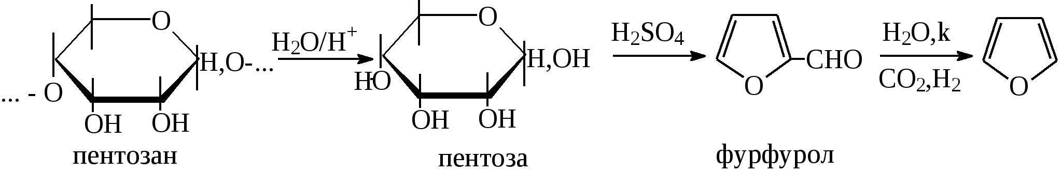

Опыт 46. Реакции моносахаридов по карбонильной группе

Моносахариды существуют в основном в виде циклических полуацетальных форм. Таутомерные им цепные формы, содержащие свободные карбонильные группы, присутствуют в растворах в концентрациях порядка десятых долей процента.

Реактивы и оборудование: 1%-ный раствор глюкозы, 1%-ный раствор фруктозы, 5%-ный раствор сульфата меди, 10%-ный раствор гидроксида натрия, реактив Фелинга, аммиачный раствор гидроксида серебра, солянокислый фенилгидразин, ацетат натрия, водяные бани, пробирки.

46.1. Окисление моносахаридов гидроксидом меди(II). В пробирку наливают 2 мл 1%-ного раствора глюкозы и 1 мл 10%-ного раствора гидроксида натрия. Раствор перемешивают и по каплям добавляют 5%-ный раствор сульфата меди до появления не исчезающей при встряхивании мути. Необходимо помнить, что избыток гидроксида меди(II) при нагревании разлагается с образованием оксида меди(II) черного цвета, который маскирует красный осадок оксида меди(I). При недостатке гидроксида меди(II) несвязанная им глюкоза при нагревании осмоляется, и продукты осмоления темного цвета также маскируют реакцию.
D-глюкоза D-глюконовая кислота

2CuOH → Cu₂O↓ + HOH
красный цвет

Верхнюю часть реакционной смеси нагревают до начинающегося кипения (нижнюю часть оставляют для контроля). В нагретой части раствора появляется желтый осадок гидроксида меди(I), который вскоре переходит в красный осадок оксида меди(I). Одним из продуктов окисления глюкозы является глюконовая кислота.
Реакция окисления гидроксидом меди(II) характерна как для альдоз (глюкоза), так и для кетоз (фруктоза). Это связано с тем, что в щелочной среде в присутствии окислителя углеродные цепочки молекул моносахаридов расщепляются с образованием смеси веществ, которые легко окисляются гидроксидом меди(II) с образованием красного осадка оксида меди(I).

46.2. Окисление моносахаридов реактивом Фелинга. Реактивом Фелинга легко окисляются как альдозы, так и кетозы. Следует отметить, что в реакцию окисления с данным реактивом вступают не сами кетозы, а продукты их щелочной деструкции в присутствии окислителя.
В две пробирки наливают по 1 мл 1%-ного раствора глюкозы и 1%-ного раствора фруктозы. В каждую из них добавляют по 1 мл реактива Фелинга. Содержимое пробирок тщательно перемешивают и нагревают верхнюю часть раствора до начинающегося кипения. В обоих случаях в верхней части жидкости появляется желтый осадок гидроксида меди(I), переходящий в красно-оранжевый осадок оксида меди(I). Цвет нижней части пробирок не изменяется.

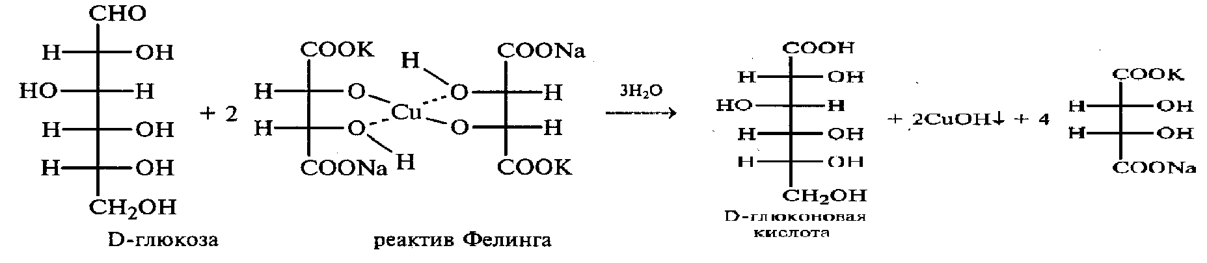

Реактивом Фелинга пользоваться удобнее, чем гидроксидом меди(II), так как при нагревании этого реактива с раствором моносахарида не происходит образование черного осадка оксида меди(II), маскирующего красно-оранжевый цвет осадка оксида меди(I). Реакция с фелинговой жидкостью протекает быстрее, поэтому ее широко используют для качественного и количественного определения моносахаридов.

  - Окисление моносахаридов аммиачным раствором гидроксида серебра (реакция «серебряного зеркала»). В две чистые пробирки, предварительно прокипяченные с раствором щелочи, наливают по 2—3 мл аммиачного раствора гидроксида серебра. В одну из них добавляют 1.5 мл 1%-ного раствора глюкозы, а во вторую — столько же 1%-ного раствора фруктозы. Пробирки нагревают на водяной бане (70—80 °С) 10 мин. Металлическое серебро выделяется на стенках обеих пробирок в виде зеркального слоя. Следует помнить, что во время нагревания пробирки нельзя встряхивать, иначе серебро выпадет в виде черного осадка.

При нагревании моносахаридов в щелочной среде с окислителем происходит расщепление их углеродных цепей, и образующиеся продукты деструкции окисляются аммиачным раствором гидроксида серебра до соответствующих карбоновых кислот. Поэтому в реакцию «серебряного зеркала» вступают как альдозы, так и кетозы.

46.4. Реакция замещения карбонильного кислорода в моносахаридах (получение фенилозазонов). В сухую пробирку вносят 100 мг (на кончике шпателя) смеси солянокислого фенилгидразина и ацетата натрия (соотношение 1:3), а затем добавляют 1 мл 1%-ного раствора глюкозы. Содержимое пробирки тщательно перемешивают и помещают в кипящую водяную баню. Через 15—20 мин содержимое пробирки окрашивается в желтый цвет, и появляется желтый кристаллический осадок фенилглюкозазона. Реакция протекает по следующей схеме:
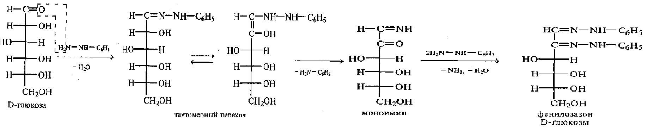
При встряхивании и охлаждении реакционной смеси количество осадка увеличивается. Кристаллы фенилозазона D-глюкозы имеют форму удлиненных иголок, соединенных в снопы.
Следует отметить, что D-фруктоза и D-манноза образуют тот же фенилозазон, что и D-глюкоза, так как у указанных моносахаридов пространственное расположение групп у третьего, четвертого и пятого атомов углерода одинаково и они являются эпимерами.

Опыт 47. Образование сахарата меди(II)

Реактивы и оборудование: 1%-ный раствор глюкозы, 10%-ный раствор гидроксида натрия, 5%-ный раствор сульфата меди(II), пробирки.

В пробирке смешивают 1 мл 1%-ного раствора глюкозы и 0.5 мл 10%-ного раствора гидроксида натрия. Затем по каплям добавляют 5%-ный раствор сульфата меди. Образующийся вначале голубой осадок гидроксида меди(II) при встряхивании растворяется, и получается синий прозрачный раствор сахарата меди.
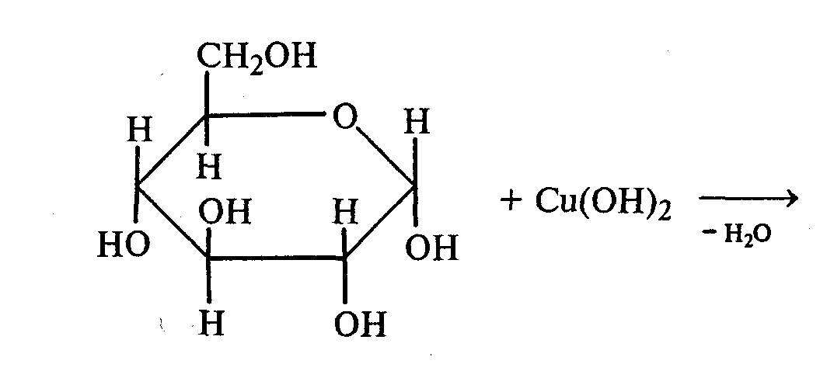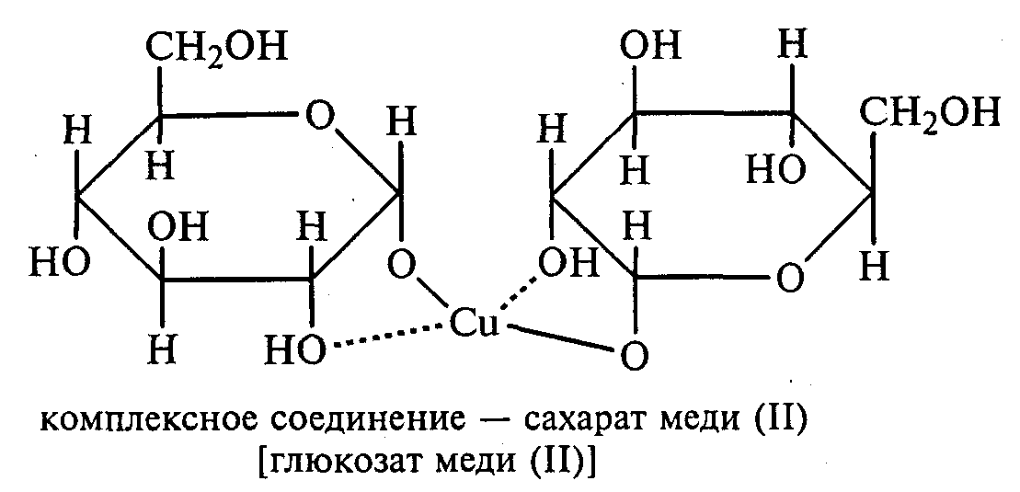

Эта реакция доказывает присутствие в молекуле глюкозы нескольких гидроксильных групп и является качественной реакцией, характерной для многоатомных спиртов.

Опыт 48. Реакция дисахаридов с гидроксидом меди(II) в щелочной среде

Реактивы и оборудование: 1%-ный раствор сахарозы, 1%-ный раствор мальтозы (или лактозы), мальтоза (безводная), 10%-ный раствор гидроксида натрия, 5%-ный раствор сульфата меди(II), пробирки.

В одну пробирку наливают 1 мл 1%-ного раствора сахарозы, а в другую — 1 мл 1%-ного раствора мальтозы (или лактозы). В каждую из них добавляют по 1 мл 10%-ного раствора гидроксида натрия. Растворы перемешивают, и в обе пробирки по каплям добавляют 5%-ный раствор сульфата меди(II). В обеих пробирках образуется бледно-голубой осадок гидроксида меди(II), который после встряхивания растворяется, и растворы приобретают светло-синюю окраску вследствие образования комплексных сахаратов меди(II):
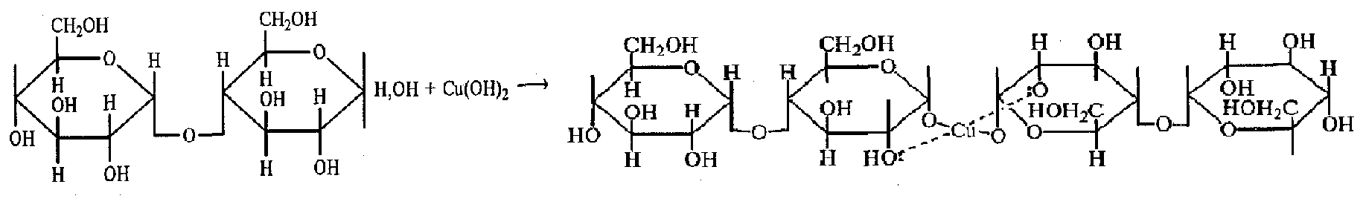
Сделайте вывод, объяснив какие свойства дисахаридов проявляются в данном опыте.

Опыт 49. Реакции дисахаридов по карбонильной группе. Сравнение свойств восстанавливающих и невосстанавливающих дисахаридов

Реактивы и оборудование: 1%-ный раствор мальтозы, 1%-ный раствор лактозы, 1%-ный раствор сахарозы, реактив Фелинга, солянокислый фенилгидразин, ацетат натрия; водяные бани, химические стаканы на 100 мл, лед, пробирки.

49.1. Окисление дисахаридов реактивом Фелинга. В три пробирки наливают по 1.5 мл 1%-ных растворов мальтозы, лактозы и сахарозы. В каждую пробирку добавляют по 1.5 мл реактива Фелинга, жидкости перемешивают и нагревают верхнюю часть растворов на газовой горелке до начинающегося кипения. В пробирках с мальтозой и лактозой появляются оранжево-красные осадки оксида меди(I).
Схема реакции окисления мальтозы реактивом Фелинга:
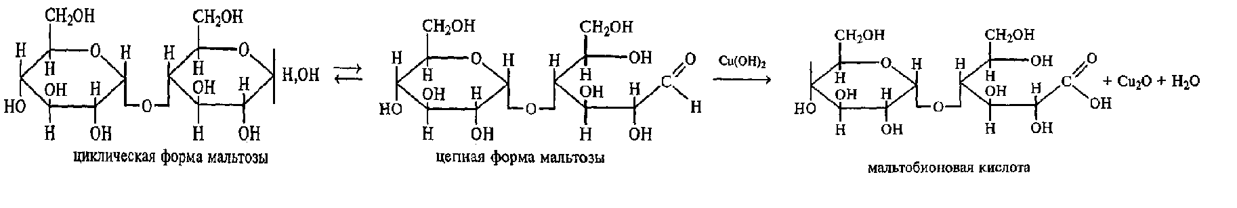
Положительную реакцию с фелинговой жидкостью дают восстанавливающие дисахариды (мальтоза и лактоза), в водных растворах которых вследствие таутомерных переходов имеются свободные альдегидные группы. Раствор, содержащий сахарозу, при нагревании до начинающегося кипения не изменяет своей окраски, так как сахароза относится к невосстанавливающим дисахаридам и не окисляется реактивом Фелинга.
Следует помнить, что длительное кипячение раствора сахарозы в щелочной среде приводит к ее расщеплению, и продукты гидролиза могут восстанавливать реактив Фелинга до оксида меди(I).
Напишите уравнение реакции окисления лактозы реактивом Фелинга.

49.2. Получение фенилозазонов мальтозы и лактозы. В две сухие пробирки помещают по 100 мг (на кончике шпателя) смеси солянокислого фенилгидразина и безводного ацетата натрия (1:3). Затем в одну пробирку добавляют 1 мл 1%-ного раствора мальтозы, а в другую — 1 мл 1%-ного раствора лактозы при тщательном перемешивании. Пробирки помещают на кипящую водяную баню на 15—20 мин. При охлаждении на воздухе, а потом в стакане со льдом в реакционной смеси выпадают кристаллы фенилозазонов мальтозы и лактозы.
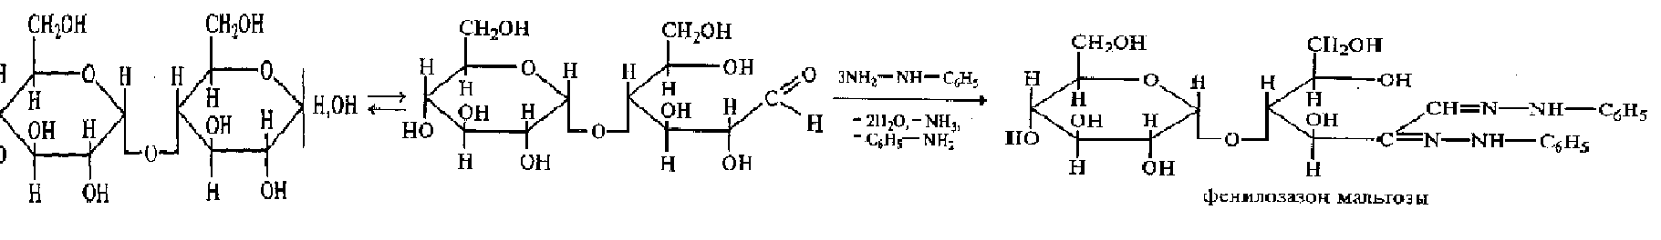
Кристаллы озазона мальтозы имеют форму игл, частично образующих сферические скопления, а кристаллы фенилозазона лактозы — форму пластинок, образующих розетки.

Опыт 50. Гидролиз (инверсия) сахарозы

Реактивы и оборудование: 1%-ный раствор сахарозы, 10%-ный раствор серной кислоты, реактив Фелинга, 10%-ный раствор гидроксида натрия, универсальная индикаторная бумага; пробирки.

В пробирку наливают 3 мл 1%-ного раствора сахарозы и 1 мл 10%-ного раствора серной кислоты. Для равномерного кипения в реакционную смесь добавляют фарфоровые кипятильники. Содержимое пробирки кипятят 3—5 мин, а затем охлаждают. При кипячении раствора сахарозы в кислой среде происходит ее гидролитическое расщепление:
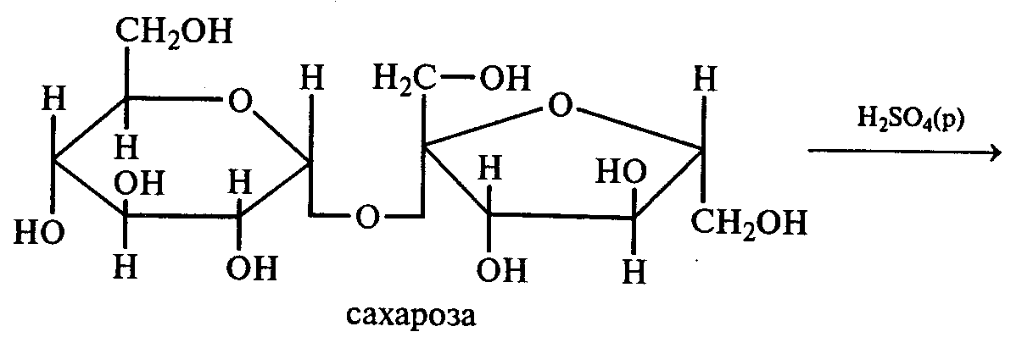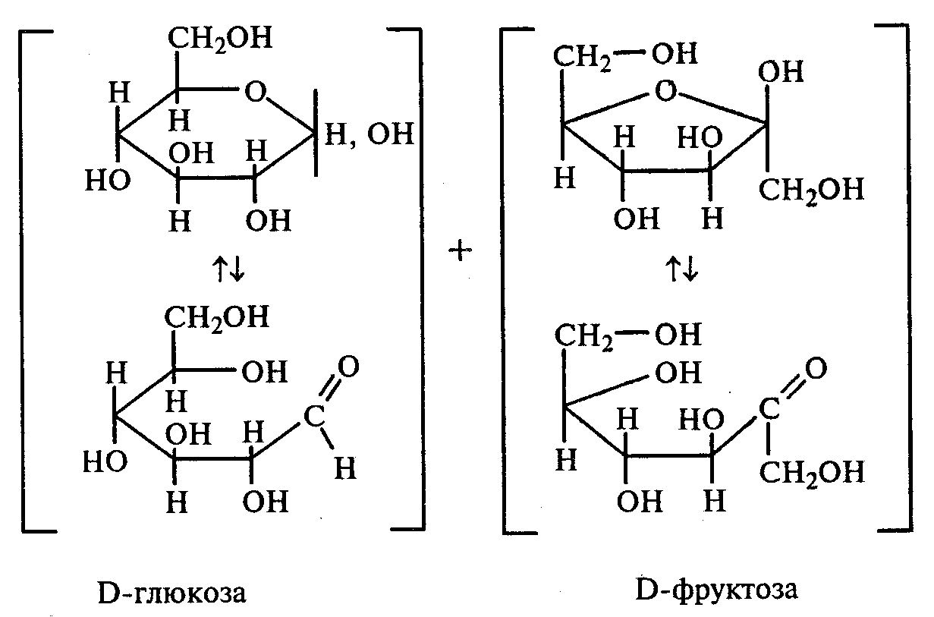
Для доказательства гидролитического расщепления сахарозы необходимо провести реакции, подтверждающие наличие в содержимом пробирки продуктов гидролиза. Для этого содержимое пробирки делят на две части. Первую часть раствора нейтрализуют 10%-ным раствором гидроксида натрия (контроль по универсальной индикаторной бумаге), а затем добавляют равный объем реактива Фелинга и нагревают верхнюю часть жидкости. Наблюдают образование красного осадка оксида меди(I). Для сравнения нагревают смесь исходного раствора сахарозы с равным объемом реактива Фелинга. Окраска раствора не изменяется. Этот опыт показывает, что в результате гидролиза сахарозы, не способной восстанавливать реактив Фелинга, образуется смесь моносахаридов, окисляющихся фелинговой жидкостью.

Опыт 51. Отношение полисахаридов к реактиву Фелинга

Реактивы и оборудование: 1%-ный раствор крахмала, 1%-ный раствор гликогена, реактив Фелинга, пробирки.
В две пробирки наливают по 1 мл 1%-ных растворов полисахаридов: в первую — крахмала, во вторую — гликогена. Затем добавляют равный объем реактива Фелинга. Жидкости тщательно перемешивают и нагревают верхнюю часть растворов до начинающегося кипения. Цвет растворов не изменяется.
Молекулы полисахаридов содержат в своем составе большое число соединенных друг с другом при помощи гликозидных связей остатков моносахаридов. Молекулы крахмала (амилоза и амилопектин) содержат в среднем от 1000 до 300000 остатков D-глюкозы, в гликогене число остатков D-глюкозы доходит до нескольких миллионов. Однако в макромолекулах амилозы и амилопектина содержится всего по одному свободному гликозидному гидроксилу, который в растворе может дать альдегидную группу, поэтому концентрация альдегидных групп в растворе настолько мала, что крахмал не восстанавливает реактив Фелинга. В молекулах гликогена общее число глюкозных остатков выше, чем в молекулах амилопектина, поэтому он, как и крахмал, не обладает восстанавливающими свойствами.

Опыт 52. Взаимодействие крахмала и гликогена с иодом

Реактивы и оборудование: 1%-ный раствор крахмала, 1%-ный раствор гликогена, сильно разбавленный раствор иода в иодиде калия, пробирки.

В две пробирки наливают по 1 мл 1%-ного раствора крахмала и 1%-ного раствора гликогена и добавляют в каждую по несколько капель сильно разбавленного раствора иода в иодиде калия. В пробирке с раствором крахмала развивается интенсивное синее окрашивание. При нагревании этого раствора до кипения синяя окраска исчезает, а при охлаждении появляется вновь. Гликоген с раствором иода дает красно-бурое окрашивание.
Реакция крахмала и гликогена с иодом представляет собой сложный процесс. Синюю окраску с иодом дает амилоза — одна из фракций крахмала. Амилоза — полисахарид линейного строения, состоящий из остатков α,D-глюкопиранозы. Ее молекулы имеют структуру спирали, внутри которой есть свободный канал диаметром около 5 мкм, в него внедряются молекулы иода, образуя окрашенные комплексы («соединения включения») за счет взаимодействия с гидроксильными группами моносахаридных остатков. При нагревании молекулы амилозы теряют свою спиралевидную структуру, и окрашенные комплексы разрушаются, при охлаждении спиралевидная структура амилозы и, следовательно, окрашенные комплексы восстанавливаются.
Для полисахаридов с разветвленными цепями (амилопектин и гликоген) наряду с процессами образования комплексов большое значение имеет процесс адсорбции иода на поверхности боковых цепей. Если боковые цепи в молекуле гликогена короткие, то развивается бурая окраска, если они длинные, то темно-красная.

Опыт 53. Гидролиз крахмала

Реактивы и оборудование: 1%-ный раствор крахмала, 10%-ный раствор серной кислоты, разбавленный раствор иода в иодиде калия (раствор Люголя), 10%-ный раствор гидроксида натрия, реактив Фелинга, универсальная индикаторная бумага, конические колбы на 100 мл, пробирки.

В коническую колбу на 100 мл вносят 20—30 мл 1%-ного раствора крахмала и 5—7 мл 10%-ного раствора серной кислоты. В 8 пробирок наливают по 1 мл очень разбавленного раствора иода в иодиде калия (светло-желтого цвета), пробирки ставят в штатив. В первую пробирку вносят 1 каплю подготовленного для опыта раствора крахмала. Отмечают образовавшуюся окраску. Затем колбу с реакционной смесью нагревают на асбестовой сетке над небольшим пламенем. Через каждые 2—3 мин отбирают пипеткой пробы раствора и вносят в пробирки с раствором Люголя. Отмечают постепенное изменение окраски растворов при реакции с иодом. Вначале окраска раствора будет интенсивно синей, затем фиолетовой (амилодекстрины), далее от красно-бурой (эритродекстрины) до оранжево-желтой и, наконец, желтой (в дальнейшем эта окраска изменяться не будет). Декстрины расщепляются до дисахарида мальтозы, которая гидролизуется с образованием конечного продукта D-глюкозы.
Схема гидролиза крахмала:
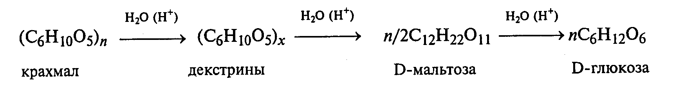
После того как реакционная смесь перестанет давать окраску с иодом, ее кипятят еще несколько минут, охлаждают и нейтрализуют 10%-ным раствором гидроксида натрия (контроль по универсальной индикаторной бумаге). Отливают в пробирку 1—2 мл гидролизата и добавляют равный объем реактива Фелинга. Верхнюю часть жидкости нагревают на пламени горелки до начинающегося кипения. Выпадает красный осадок оксида меди(I), что свидетельствует о наличии в растворе продуктов глубокого гидролиза крахмала — глюкозы и мальтозы.
Напишите уравнения реакций окисления продуктов гидролиза крахмала фелинговой жидкостью.

Лабораторная работа №8

АЗОТСОДЕРЖАЩИЕ СОЕДИНЕНИЯ

Опыт 54. Свойства аминов

Реактивы и оборудование: 0.2М растворы (в капельницах): аммиака, первичного, вторичного и третичного аминов, универсальная индикаторная бумага со шкалой рН, хлорид метиламмония, натронная известь, концентрированная соляная кислота, 3%-ный раствор хлорида железа(III), 3%-ный раствор сульфата меди(II), 10%-ный раствор нитрита натрия, ледяная уксусная кислота, изогнутые газоотводные трубки, пробирки.

54.1. Сравнение основных свойств первичных, вторичных, третичных аминов и аммиака. На полоски универсальной индикаторной бумаги наносят по капле растворов первичного, вторичного, третичного аминов и аммиака. Сравнивают окраску пятен на индикаторных бумажках со шкалой рН и определяют значение рН исследуемых аминов и аммиака.
54.2. Образование солей аминов. В сухую пробирку помещают 0.5—1 г хлорида метиламмония и 1—2 г натронной извести. Смесь тщательно перемешивают стеклянной палочкой. Пробирку закрывают пробкой с газоотводной трубкой и закрепляют в лапке штатива. Реакционную смесь нагревают на газовой горелке.

[CH₃NH₃]⁺Cl⁻ + NaOH → CH₃NH₂↑ + NaCl + H₂O
метиламмония хлорид метиламин

К отверстию пробирки, из которой выделяется газообразный метиламин, подносят стеклянную палочку, смоченную концентрированной соляной кислотой. Палочка окутывается туманом:

CH₃ - NH₂ + HCl = [CH₃ - NH₃]⁺Cl⁻

Метиламин (основание) взаимодействует с соляной кислотой с образованием твердой соли — хлорида метиламмония, частички которой воспринимаются как туман.
В две пробирки наливают по 2 мл 3%-ного раствора хлорида железа(III) и 3%-ного раствора сульфата меди(II). Через оба раствора пропускают газообразный метиламин. В пробирке с хлоридом железа(III) выпадает бурый осадок, в пробирке с сульфатом меди(II) — осадок голубого цвета, который растворяется в избытке метиламина с образованием комплексной соли ярко-синего цвета.
Метиламин, пропускаемый через водные растворы солей, прекрасно растворяется в воде с образованием гидроксида метиламмония:

CH₃-NH₂ + H₂O → [CH₃-NH₃]⁺OH⁻

Полученное основание взаимодействует с ионами Fe³⁺ с образованием осадка бурого цвета – гидроксида железа(III):

3 [CH₃-NH₃]⁺OH⁻ + FeCl₃ → Fe(OH)₃ ↓ + 3 [CH₃-NH₃]⁺Cl⁻

Реакция между гидроксидом метиламмония и ионами Cu²⁺ протекает аналогичным образом:

2 [CH₃-NH₃]⁺OH⁻ + CuSO₄ → Cu(OH)₂↓ + [CH₃-NH₃]₂⁺SO₄⁻

Голубой осадок гидроксида меди(II) растворяется в избытке амина вследствие образования комплексного соединения:

4 [CH₃-NH₃]⁺OH⁻ + Cu(ОН)₂ → [Cu(CH₃NH₂)₄](OH)₂ + 4H₂O
комплексный гидроксид синего цвета

54.3. Взаимодействие первичных аминов с азотистой кислотой. Эту реакцию используют как качественную реакцию на первичные амины алифатического ряда.
В пробирку с 0.2 г хлорида метиламмония приливают 1 мл воды, а затем, после растворения соли, вносят 1 мл 10%-ного раствора нитрита натрия. Смесь тщательно перемешивают. При добавлении к реакционной смеси нескольких капель ледяной уксусной кислоты выделяется азот в виде мелких пузырьков.

NaNO₂ + CH₃COOH → HNO₂ + CH₃COONa

CH₃COONa + H₂O → CH₃COOH + NaOH

[CH₃-NH₃]⁺Cl⁻ + NaOH → CH₃NH₂ + NaCl + H₂O

CH₃NH₂ + HNO₂ → CH₃OH + N₂↑ + H₂O

Как проходит реакция вторичных и третичных аминов с азотистой кислотой? Сделайте вывод.

Опыт 55. Свойства аминокислот

Реактивы и оборудование: 2%-ный раствор аминоуксусной кислоты (глицина), 10%-ный раствор глицина, 1%-ный раствор аминоуксусной кислоты, растворы индикаторов (метиловый оранжевый, метиловый красный, лакмус), карбонат меди(II), 10%-ный раствор гидроксида натрия, 10%-ный раствор нитрита натрия, ледяная уксусная кислота, 0.1%-ный раствор нингидрина в ацетоне, химические стаканы на 100 мл, лед, водяные бани, пробирки.

55.1. Отношение аминокислот к индикаторам. В три пробирки наливают по 1 мл 2%-ного раствора глицина и добавляют по 1-2 капли растворов индикаторов: в первую пробирку — метиловый оранжевый, во вторую — метиловый красный, в третью – лакмус. Окраска индикаторов не изменяется. Это объясняется тем, что моноаминомонокарбоновые кислоты (в частности глицин) в водных растворах существуют в виде биполярных ионов, причем кислотность карбоксильной группы уравновешивается основностью аминогруппы, поэтому водные растворы этих аминокислот имеют нейтральную реакцию среды:

NH₂-CH₂-COOH ↔ ⁺NH₃-CH₂-COO⁻
глицин (биполярный ион)

55.2. Образование медной соли аминоуксусной кислоты. В сухую пробирку вносят 0.5 г карбоната меди(II) и 1.5—2 мл 2%-ного раствора аминоуксусной кислоты. Реакционную смесь нагревают на пламени горелки. После нагревания хорошо видна синяя окраска раствора. Часть раствора переливают в другую пробирку и добавляют к нему 2 капли 10%-ного раствора гидроксида натрия. Выпадает ли осадок гидроксида меди(II)? Приведите объяснение.
Оставшуюся часть жидкости охлаждают в стакане с ледяной водой. Постепенно выпадают кристаллы труднорастворимой медной соли аминоуксусной кислоты. Обычно для ускорения процесса кристаллизации стенку пробирки потирают стеклянной палочкой.
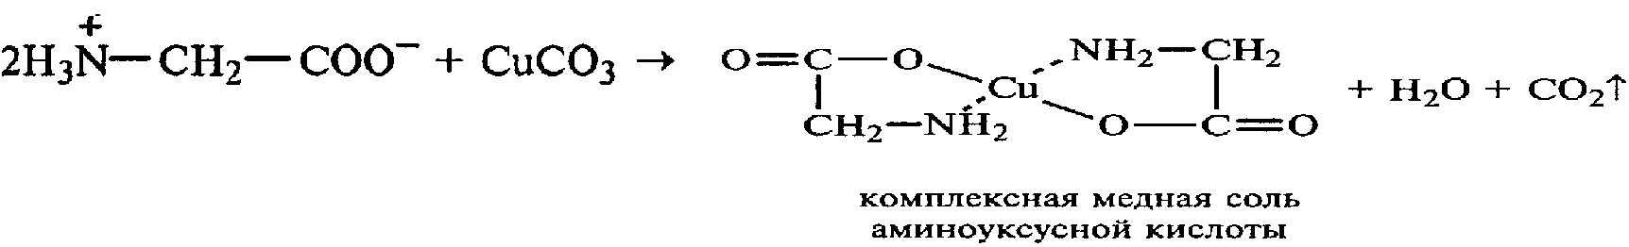
Образование комплексных окрашенных в синий цвет медных солей характерно для α-аминокислот.

55.3. Взаимодействие аминокислот с азотистой кислотой. Аминокислоты, как и первичные амины, взаимодействуют с азотистой кислотой с выделением азота. Эту реакцию используют для количественного определения аминокислот.
К 1 мл 10%-ного раствора глицина приливают 1 мл 10%-ного раствора нитрита натрия и 1-2 капли ледяной уксусной кислоты. При встряхивании пробирки наблюдается выделение азота в виде мелких пузырьков.

NaNO₂ + CH₃‒COOH = HNO₂ + CH₃-COONa

NH₂-CH₂-COOH + HO-N=O → HO-CH₂-COOH + N₂↑ + HOH

55.4. Цветная реакция аминокислот с нингидрином. Реакция с нингидрином очень чувствительна, поэтому ее часто применяют для качественного и количественного анализа α-аминокислот.
К 2—3 мл 1%-ного раствора аминоуксусной кислоты добавляют 2—3 капли 0.1%-ного раствора нингидрина в ацетоне. Содержимое пробирки встряхивают и нагревают на горячей водяной бане. Через некоторое время появляется фиолетовая окраска с синим оттенком.
Различные α-аминокислоты с нингидрином образуют окрашенные соединения, отличающиеся оттенком.

Опыт 56. Свойства мочевины

Реактивы и оборудование: мочевина кристаллическая, 20%-ный раствор мочевины, концентрированная азотная кислота, ледяная уксусная кислота, концентрированный раствор гидроксида натрия, насыщенный раствор щавелевой кислоты, насыщенный раствор гидроксида бария, 20%-ный раствор нитрита натрия, 10%-ный раствор гидроксида натрия, 1%-ный раствор сульфата меди, лакмусовая бумага (синяя и красная), лед, пипетки, изогнутые газоотводные трубки, пробирки.

56.1. Растворимость мочевины в воде и образование ее солей. В пробирку вносят 0.2—0.5 г мочевины и добавляют несколько капель воды до полного ее растворения. По капле раствора наносят на синюю и красную лакмусовую бумагу. Раствор мочевины нейтрален на лакмус. Тем не менее основные свойства мочевины можно обнаружить при взаимодействии ее с кислотами. Полученный концентрированный раствор мочевины делят на две части. К первой части добавляют 2—3 капли концентрированной азотной кислоты, а ко второй — 2—3 капли насыщенного раствора щавелевой кислоты. Через несколько секунд наблюдают выпадение кристаллов солей мочевины:
Способность мочевины образовывать труднорастворимую соль с азотной кислотой используют для обнаружения мочевины в моче. В сутки с мочой из организма человека выделяется около 30 г мочевины.
56.2 Гидролиз мочевины. В пробирку вносят 0.1—0.2 г мочевины и добавляют 1—2 мл баритовой воды (насыщенный раствор гидроксида бария). Раствор кипятят до выпадения в осадок карбоната бария. Влажная красная лакмусовая бумажка, поднесенная к отверстию пробирки во время кипячения раствора, синеет в связи с выделением аммиака:
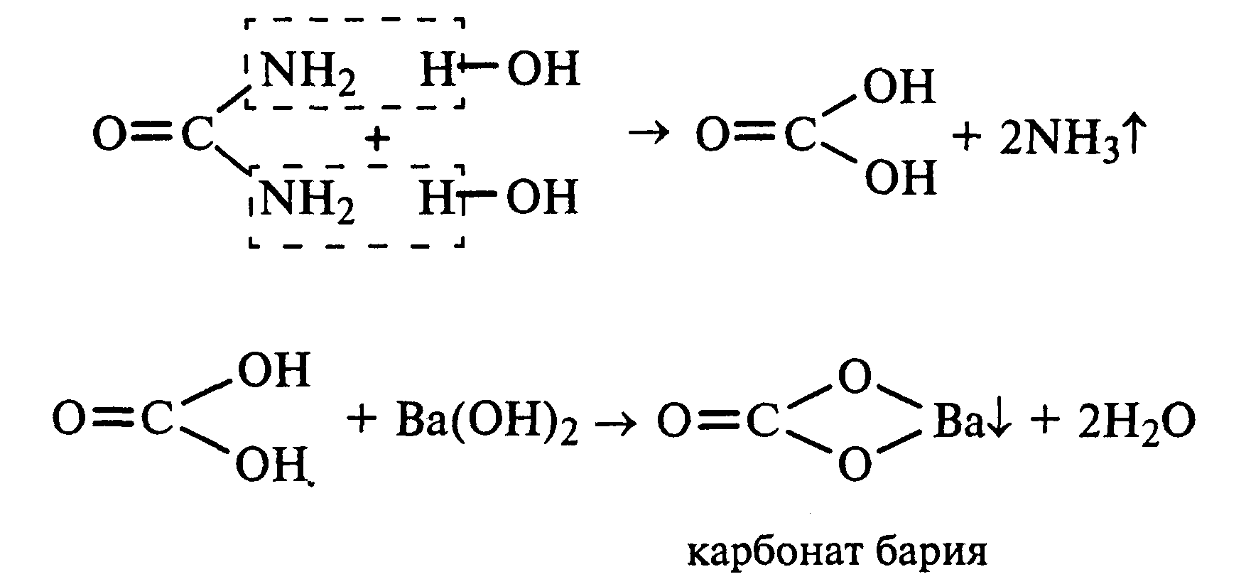
В живых организмах гидролиз мочевины происходит под действием фермента уреазы (urea — лат. мочевина). Что образовалось в результате гидролиза и что это подтверждает?
56.3. Реакция мочевины с азотистой кислотой. В пробирку наливают 1 мл 20%-ного раствора мочевины, 1.5 мл 20%-ного раствора нитрита натрия и 2—3 капли ледяной уксусной кислоты. Пробирку закрывают пробкой с изогнутой газоотводной трубкой, конец которой опускают в пробирку с баритовой водой. Пробирку с реакционной смесью встряхивают и наблюдают интенсивное выделение пузырьков газов — азота и оксида углерода(IV). Последний обнаруживают по помутнению баритовой воды.

Эта реакция подобна реакции с азотистой кислотой первичных аминов алифатического ряда и аминокислот. Ее также используют для количественного определения мочевины по методу Ван-Сляйка (масса мочевины рассчитывается по объему выделившегося азота).
56.4. Образование биурета. В сухую пробирку насыпают 0.2 г мочевины и нагревают ее в пламени горелки. Мочевина сначала плавится, а потом при дальнейшем нагревании разлагается с выделением аммиака, который обнаруживают по посинению влажной красной лакмусовой бумажки, поднесенной к отверстию пробирки, и по запаху. Через некоторое время плав в пробирке затвердевает, несмотря на продолжающееся нагревание:

Пробирку охлаждают, добавляют в нее 2 мл воды и при слабом нагревании растворяют полученный биурет. Когда осадок отстоится, сливают с него раствор биурета и добавляют несколько капель 10%-ного раствора гидроксида натрия и 1—2 капли 1%-ного раствора сульфата меди. Раствор окрашивается в розово-фиолетовый цвет вследствие образования комплексной медной соли биурета.
Уравнение реакции биурета с гидроксидом меди(II):

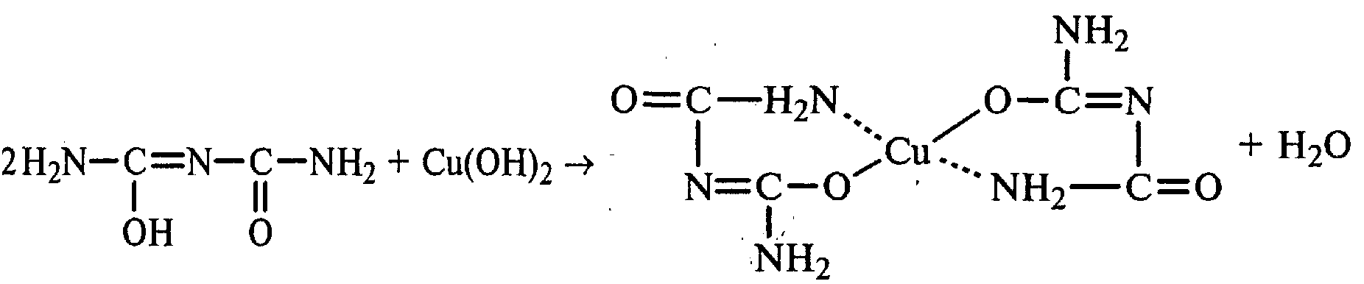
комплексная медная соль биурета

Эта реакция называется биуретовой. Она также является цветной реакцией на пептиды и белки.

Опыт 57. Растворимость анилина и его солей в воде. Основные свойства анилина

Реактивы и оборудование: анилин, концентрированная соляная кислота, 10%-ный раствор серной кислоты, раствор гидроксида натрия, синяя и красная лакмусовая бумага, пробирки.

К 5—6 каплям анилина приливают 2—3 мл воды. После тщательного перемешивания получают мутную жидкость — эмульсию анилина в воде. Анилин плохо растворяется в воде, поэтому иногда его называют анилиновым маслом. В полученную эмульсию опускают красную, а затем синюю лакмусовые бумажки. Изменение цвета индикаторов не наблюдается.
Кислотно-основные свойства анилина выражены слабо. Однако основные свойства анилина четко проявляются в его способности образовывать соли с минеральными кислотами.
Эмульсию анилина разливают в две пробирки. К одной части по каплям при встряхивании добавляют концентрированную соляную кислоту. Постепенно происходит просветление мутной жидкости вследствие образования легко растворимой в воде соли — хлорида фениламмония:

C₆H₅NH₂ + HCl → [C₆H₅NH₃]⁺Cl⁻
анилин хлорид фениламмония

В пробирку с полученной солью приливают раствор гидроксида натрия. Наблюдают помутнение жидкости вследствие выделения анилина:

[C₆H₅NH₃]⁺Cl⁻ + NaOH → C₆H₅NH₂ + NaCl + HOH

Во вторую пробирку с эмульсией анилина прибавляют по каплям 10%-ный раствор серной кислоты. После ее встряхивания и охлаждения наблюдают выпадение белого осадка трудно растворимого в воде гидросульфата фениламмония:

C₆H₅NH₂ + H₂SO₄ → [C₆H₅NH₃]⁺OSO₃H⁻

При добавлении раствора гидроксида натрия осадок растворяется, и жидкость мутнеет. Объяснить проявление основных свойств анилина.

Опыт 58. Взаимодействие анилина с бромной водой

Реактивы и оборудование: анилин, насыщенная бромная вода, пробирки.

В пробирку наливают 2—3 мл воды, добавляют 1—2 капли анилина и тщательно перемешивают. К полученной эмульсии по каплям при перемешивании прибавляют бромную воду. Выпадает белый осадок триброманилина:

Почему реакция идет легко? Сравните с фенолом поведение анилина с бромной водой.

Опыт 59. Окисление анилина

Реактивы и оборудование: анилин, хромовая смесь, пробирки.

В пробирку наливают 1 мл воды и 2—3 капли анилина, тщательно перемешивают и добавляют 1—2 мл хромовой смеси (раствор дихромата калия в разбавленной серной кислоте).
Окраска раствора меняется от оранжевой до зеленой, а затем наблюдается почернение реакционной смеси.

Конечным продуктом окисления анилина является краситель сложного строения — «черный анилин», который используют для окрашивания тканей и получения красящего слоя копировальной бумаги. Сравнить легкость окисления анилина и бензола и объяснить.

Лабораторная работа №9

ГЕТЕРОЦИКЛИЧЕСКИЕ СОЕДИНЕНИЯ

Опыт 60. Получение фурфурола и его свойства

Реактивы и оборудование: древесные опилки, разбавленная (1:1) соляная кислота, анилин, уксусная кислота, 1%-ный раствор нитрата серебра, 5%-ный раствор аммиака, обратные холодильники к пробиркам, изогнутые газоотводные трубки, фильтровальная бумага, водяные бани, пробирки.

60.1. Получение фурфурола из пентозанов. Пробирку заполняют на 1/10 часть сухими опилками и добавляют разбавленную (1:1) соляную кислоту (кислота должна пропитать и покрыть опилки). Пробирку закрывают пробкой с обратным воздушным холодильником и нагревают на кипящей водяной бане 10 мин. Затем холодильник меняют на пробку с изогнутой газоотводной трубкой, пробирку закрепляют в лапке штатива и нагревают на газовой горелке. Отгоняют в пустую пробирку-приемник 1—2 мл жидкости.
Фурфурол образуется из пентозанов, которые вместе с клетчаткой входят в состав древесины:

С полученным раствором фурфурола проводят некоторые реакции.

60.2. Реакция фурфурола с анилином. На полоску фильтровальной бумаги наносят каплю анилина. В это же место добавляют каплю уксусной кислоты, а затем раствора фурфурола. Появляется пятно, окрашенное в красный цвет.
60.3. Реакция фурфурола с аммиачным раствором гидроксида серебра. В пробирку наливают 1 мл аммиачного раствора гидроксида серебра и добавляют 1—2 капли раствора фурфурола. Раствор нагревают на горячей водяной бане. Выпадает черный осадок металлического серебра.
Напишите уравнение реакции взаимодействия фурфурола с аммиачным раствором гидроксида серебра.
Опыт 61. Сравнение свойств пиридина и хинолина

Реактивы и оборудование: пиридин, хинолин, 2%-ный раствор хлорида железа(III), 2%-ный раствор сульфата меди, красная лакмусовая бумага, пробирки.

61.1. Растворимость пиридина и хинолина в воде и их основные свойства. Пиридин быстро и в любых соотношениях растворяется в воде. К 1 мл пиридина приливают 5 мл воды. Каплю полученного раствора наносят на красную лакмусовую бумагу. Водный раствор пиридина проявляет слабые основные свойства:
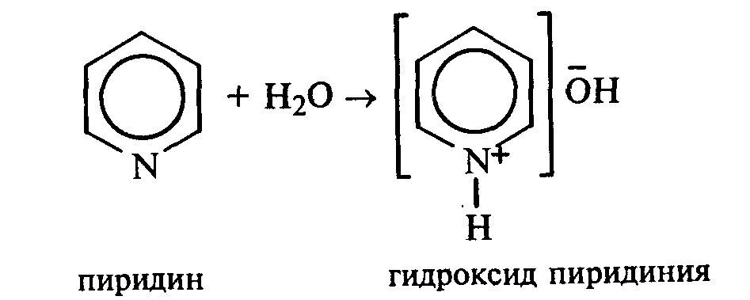
К капле пиридина осторожно прибавляют концентрированную соляную кислоту. Реакционная смесь сильно разогревается, и выпадает белый осадок. К полученному осадку приливают воду. Наблюдают его растворение. То же самое проделывают с хинолином. Что наблюдаете?
Напишите уравнение реакции пиридина и хинолина с соляной кислотой. Сравните их основные свойства.

61.2. Образование солей пиридина и хинолина. В две пробирки наливают по 1мл 2%-ных растворов хлорида железа(III) и сульфата меди и добавляют по 1—2 капли раствора пиридина, полученного в предыдущем опыте. В пробирке с хлоридом железа(III) выпадает осадок бурого цвета:
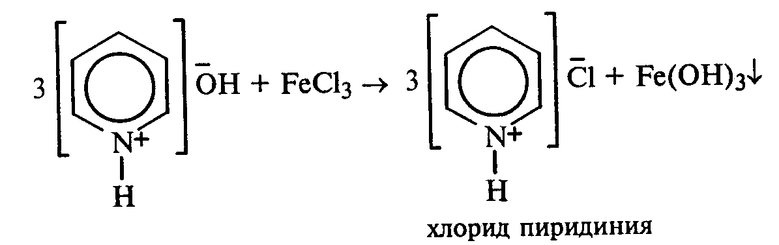
В пробирке с сульфатом меди сначала выпадает голубой осадок гидроксида меди(II):
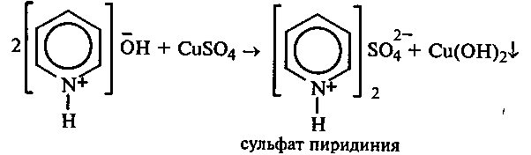
В избытке пиридина осадок гидроксида меди(II) быстро растворяется с образованием комплексной соли ярко-синего цвета.
Аналогично проводите реакции с хинолином. Сравните образование солей с хинолином и пиридином и сделайте вывод.

61.3. Отношение пиридина и хинолина к окислению

Реактивы и оборудование: водные раствор пиридина, водный раствор хинолина, 2%-ный раствор перманганата калия, раствор соды, пробирки.

В первую пробирку наливают по 0.5 мл раствора пиридина, перманганата калия и раствор соды. Во вторую пробирку – хинолин и перманганат калия. Отметьте, в какой пробирке произошло обесцвечивание раствора. Пробирку, в которой не наблюдалось изменений, нагрейте. Что происходит?
Объясните, какое из соединений – бензол, пиридин или хинолин – проявляет более выраженный ароматический характер и почему.

СПИСОК РЕКОМЕНДУЕМОЙ ЛИТЕРАТУРЫ

- В.Г. Иванов, О.Н. Гева, Ю.Г. Гаверова. Практикум по органической химии. - М.: Издательский центр «Академия», 2000.–288 с.
- Лабораторные работы по органической химии./ Под ред. Гинзбурга О.Ф. и Петрова А.А.- М.: Высшая школа, 1982.-269 с.
- Л. Гаттерман-Г. Виланд. Практические работы по органической химии. - М.: ГХИ, 1985.-514 с.
- Щербина А.Э., Матусевич Л.Г., Сенько И.В. Органическая химия. Задачи и упражнения: учеб. пособие для вузов—Минск: Новое знание, 2007. — 304с.
- Иванов В.Г., Горленко В.А., Гева О.Н. Органическая химия: учеб. пособие для вузов—3-е изд., испр.—М. Академия, 2006. — 624с.
- Травень В.Ф. Органическая химия: учебник для вузов. [В 2-х т.]. Т.1—М.: Академкнига, 2006.— 727с.
- Травень В.Ф. Органическая химия: учебник для вузов. [В 2-х т.]. Т.2—М.: Академкнига, 2006.—582с.
- Артеменко А.И. Органическая химия : учебник для вузов — Изд. 6-е, испр.—М. :Высшая школа, 2007. — 559с.
- Органическая химия: учебник для вузов. В 2-х кн./ под ред. Н.А. Тюкавкиной. Кн. 2: Специальный курс / под ред. Н.А. Тюкавкиной—М.: Дрофа, 2008. — 592с.
- Реутов, О.А., Курц А.Л., Бутин К.П. Органическая химия: учебник для вузов. В 4-х ч./ Моск. гос. ун-т им. М.В. Ломоносова. Ч. 2 — 3-е изд., испр.—М.:БИНОМ. Лаборатория знаний, 2007. — 623с.
- Петров А.А. Органическая химия: учебник для вузов/ под ред. М.Д. Стадничука — Изд. 5-е, перераб. и доп.: Репринт. изд.—М.:АльянС, 2012. — 624с.
- Грандберг И.И., Нам Н.Л. Органическая химия: учебник для вузов: для бакалавров — 8-е изд.—М.: Юрайт, 2012. — 608с.
- Березин Б.Д., Березин Д.Б. Органическая химия: учеб. пособие для вузов : для бакалавров — 2-е изд.—М.: Юрайт, 2012. — 768с.
- Грандберг И.И. Органическая химия: учебник для вузов — 7-е изд., перераб. и доп.—М.: Дрофа, 2009. — 607с.
- Хаханина Т.И., Осипенкова Н.Г. Органическая химия: учеб. пособие для вузов/ под ред. Т.И. Хаханиной —М.:Юрайт: Высшее образование, 2010. — 396с.

АГТУ заказ Тираж

